КОНТРОЛЬНО-СЧЕТНАЯ ПАЛАТА МОСКВЫ

Заключение по результатам мониторинга исполнения бюджета города Москвы, бюджета территориального государственного внебюджетного фонда города Москвы и социально-экономической ситуации в городе Москве за январь-март 2024 года

1. Мониторинг проведен на основании ст.17 Закона города Москвы от 30.06.2010 № 30 «О Контрольно-счетной палате Москвы», п.1.4. Плана работы Контрольно-счетной палаты Москвы на 2024 год.
2. Цель мониторинга – информирование Московской городской Думы
и Мэра Москвы о ходе исполнения бюджета города Москвы, бюджета территориального государственного внебюджетного фонда города Москвы
и социально-экономической ситуации в городе Москве в январе-марте 2024 года.
3. Руководитель экспертно-аналитического мероприятия – заместитель Председателя Контрольно-счетной палаты Москвы Горелёнок Ирина Валерьевна.
4. По результатам мониторинга показателей исполнения бюджета города Москвы, бюджета территориального государственного внебюджетного фонда города Москвы и социально-экономической ситуации в городе Москве установлено следующее.

I. Исполнение бюджета города Москвы

1. Доходы бюджета города Москвы по состоянию на 01.04.2024 составили 1 118 432 903,0 тыс. рублей (26,1 процента от годовых бюджетных назначений, 114,4 процента от квартальных плановых назначений, 25,9 процента от годовых плановых назначений; по сравнению с доходами по состоянию на 01.04.2023 – увеличение на 25,8 процента).
Объем налоговых и неналоговых доходов составил 1 082 798 358,0 тыс. рублей (112,0 процента от квартальных плановых назначений, 25,2 процента от годовых плановых назначений; по сравнению с поступлениями по состоянию на 01.04.2023 – увеличение на 24,2 процента).

Динамика исполнения квартальных плановых назначений
по видам доходов
(тыс. рублей)
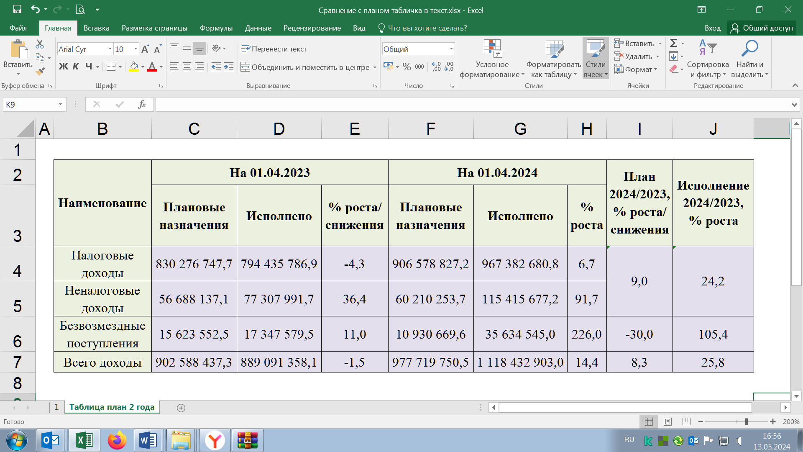

Исполнение доходов бюджета города Москвы в целом по сравнению
с плановыми назначениями
(тыс. рублей)
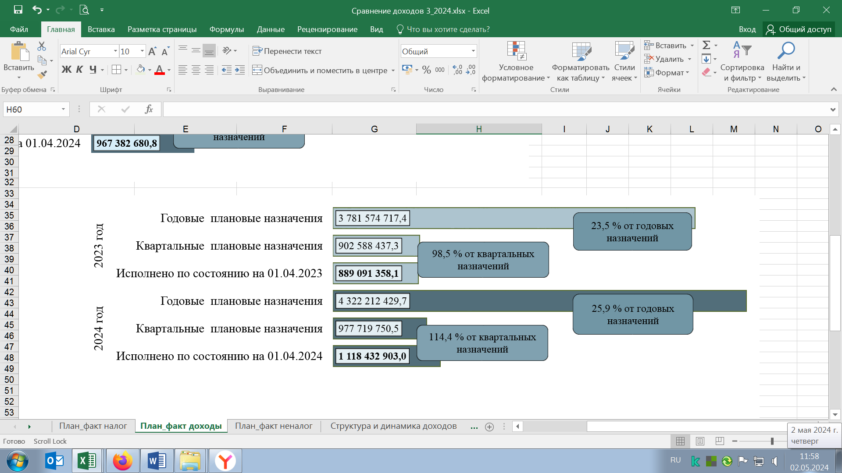

Динамика исполнения бюджета города Москвы по видам доходов
(в скобках указана доля каждого вида дохода в общем объеме поступлений)
(тыс. рублей)
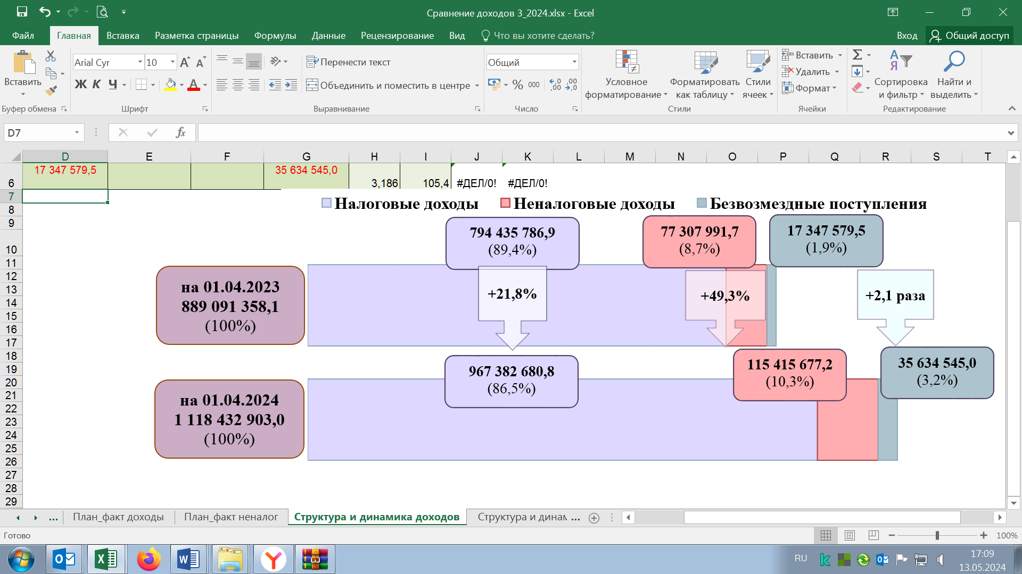

1.1. Налоговые доходы по состоянию на 01.04.2024 составили 967 382 680,8 тыс. рублей (106,7 процента от квартальных плановых назначений, 24,3 процента от годовых плановых назначений; по сравнению с поступлениями по состоянию на 01.04.2023 – увеличение на 21,8 процента).

Исполнение налоговых доходов бюджета города Москвы
по сравнению с плановыми назначениями
(тыс. рублей) 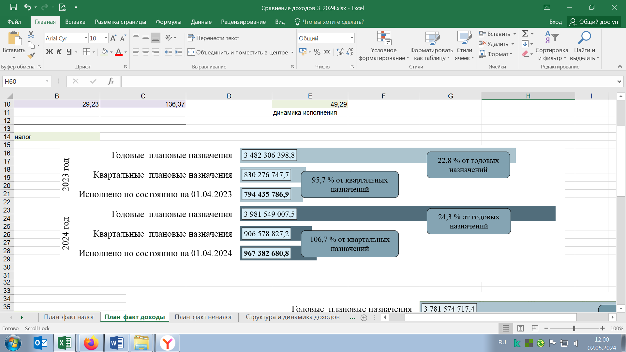

Динамика исполнения налоговых доходов бюджета города Москвы
(в скобках указана доля каждого источника доходов в общем объеме налоговых поступлений)
(тыс. рублей)
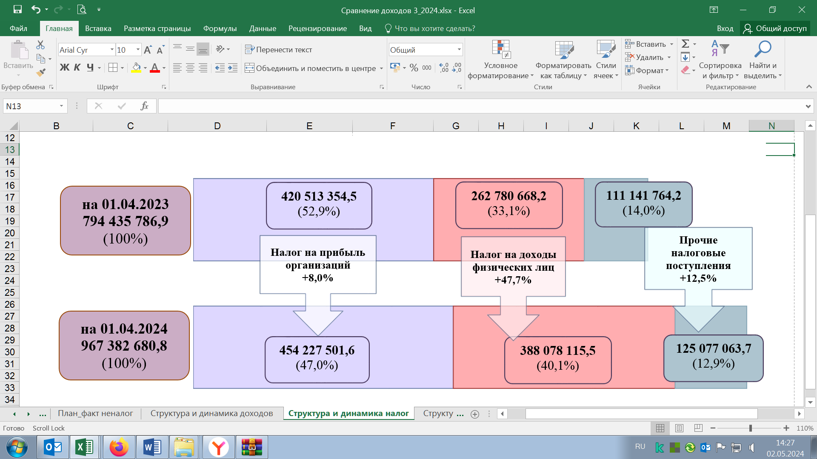

В разрезе источников налоговых доходов поступления по состоянию на 01.04.2024 по сравнению с поступлениями по состоянию на 01.04.2023 характеризовались следующими данными:
а) налог на прибыль организаций (454 227 501,6 тыс. рублей, или 47,0 процента от общего объема поступлений налоговых доходов) – увеличение на 8,0 процента.
Увеличение поступлений от налога в основном обусловлено ростом процентных доходов банков за счет увеличения кредитных портфелей, выручки от реализации товаров (работ, услуг), исполнения государственных заказов, сдачей в эксплуатацию многоквартирных жилых комплексов
и объектов социальной инфраструктуры, поступлением дохода от заключенных крупных договоров страхования, изменением курсовых разниц, а также отменой с 01.01.2023 института уплаты налога на прибыль КГН;
б) налог на доходы физических лиц (далее – НДФЛ) (388 078 115,5 тыс. рублей, или 40,1 процента от объема налоговых поступлений) – увеличение на 47,7 процента, что обусловлено ростом поступлений по ряду организаций в части уплаты НДФЛ с доходов, полученных в виде дивидендов, увеличением премиальных выплат сотрудникам;
в) налог на имущество организаций (48 575 174,0 тыс. рублей, или 5,0 процента от суммы налоговых поступлений) – уменьшение на 5,1 процента, что обусловлено в том числе снижением кадастровой стоимости ряда объектов недвижимости (отдельными организациями уменьшено перечисление на общую сумму 1,8 млрд. рублей).
Вместе с тем на динамику поступлений оказывает влияние увеличение количества объектов налогообложения вследствие перехода
на бездекларационный порядок администрирования объектов недвижимого имущества, налоговая база которых исчисляется из их кадастровой стоимости;
г) налог, взимаемый в связи с применением упрощенной системы налогообложения (38 854 213,0 тыс. рублей, или 4,0 процента от суммы налоговых поступлений), – увеличение на 31,8 процента, что обусловлено ростом количества налогоплательщиков, применяющих данный специальный налоговый режим, а также увеличением налоговой базы. Средний темп ежегодного роста налоговой базы, наблюдаемый за последние пять лет, составляет порядка 18,0 процента;
д) акцизы (14 531 642,2 тыс. рублей, или 1,5 процента от суммы налоговых поступлений) – увеличение менее чем на 0,1 процента, в том числе:
– акцизы на продукты нефтепереработки (7 579 651,8 тыс. рублей, или 52,2 процента от суммы поступлений акцизов) – увеличение на 8,2 процента. Поступления формировались с учетом увеличения с 01.01.2024 на 4,9 процента ставок акцизов на основные группы подакцизных товаров при снижении норматива для города Москвы распределения доходов от акцизов на нефтепродукты в целях формирования дорожных фондов субъектов Российской Федерации – с 5,2478 до 5,0776 процента.
Отгрузка топлива дизельного по итогам января-февраля 2024 года увеличилась в сравнении с показателями января-февраля 2023 года на 5,7 процента, бензинов автомобильных – на 6,8 процента;
– акцизы на алкогольную продукцию (6 951 990,4 тыс. рублей, или 47,8 процента от поступлений акцизов) – уменьшение на 7,3 процента, что преимущественно обусловлено уменьшением доходов от уплаты акцизов: на алкогольную продукцию с объемной долей этилового спирта свыше девяти процентов – на 4,1 процента (в связи со снижением объемов реализации продукции); на пиво – в 1,6 раза (в связи со снижением перечислений от ряда предприятий вследствие перераспределения производственных мощностей).
Объемы отгрузки по видам алкогольной продукции имели разнонаправленную динамику;
е) земельный налог (5 795 398,0 тыс. рублей, или 0,6 процента от суммы налоговых поступлений) – уменьшение на 6,5 процента, что обусловлено снижением перечисления налога рядом налогоплательщиков в результате переоценки кадастровой стоимости земельных участков;
ж) налог, взимаемый в связи с применением патентной системы налогообложения, – доходы составили 4 598 817,2 тыс. рублей, или 0,5 процента от суммы налоговых поступлений; по состоянию на 01.04.2023 – «минус» 34 262,9 тыс. рублей.
Поступления обусловлены уплатой налога от индивидуальных предпринимателей, использующих патенты на срок 12 месяцев (в соответствии с п.2 ст.346.51. Налогового кодекса Российской Федерации срок уплаты налога для индивидуальных предпринимателей, применяющих патентную систему налогообложения, – до 31 декабря либо до окончания срока патента);
з) транспортный налог (4 056 264,9 тыс. рублей, или 0,4 процента от суммы налоговых поступлений) – уменьшение на 5,3 процента, в том числе с физических лиц (2 277 480,6 тыс. рублей, или 56,1 процента от поступлений транспортного налога) – увеличение на 5,4 процента, с организаций (1 778 784,3 тыс. рублей, или 43,9 процента от поступлений транспортного налога) – уменьшение на 16,2 процента.
Снижение поступлений по транспортному налогу с организаций частично компенсировано расширением Министерством промышленности и торговли Российской Федерации Перечня легковых автомобилей средней стоимостью от 10,0 млн. рублей, используемого при расчете транспортного налога с применением повышающего коэффициента «3», включающего 517 марок (модели, версии) автомобилей (в 2023 году – 449 марок, в 2022 году – 345 марок);
и) налог на профессиональный доход (3 249 106,7 тыс. рублей, или 0,3 процента от суммы налоговых поступлений) – увеличение на 47,8 процента, что обусловлено ростом числа налогоплательщиков;
к) торговый сбор (2 379 022,8 тыс. рублей, или 0,3 процента от суммы налоговых поступлений) – увеличение в 1,9 раза, что обусловлено ростом числа налогоплательщиков;
л) налог на имущество физических лиц (1 561 485,6 тыс. рублей, или 0,2 процента от суммы налоговых поступлений) – увеличение в 1,8 раза, что обусловлено погашением задолженности по налогу за предыдущие налоговые периоды;
м) государственная пошлина (1 233 917,9 тыс. рублей, или 0,1 процента от суммы налоговых поступлений) – увеличение на 5,8 процента, поступления носят неритмичный характер и зависят от количества обращений по ее уплате;

Поступление государственной пошлины
(в скобках указана доля каждого вида поступлений в общем объеме государственной пошлины)
(тыс. рублей)
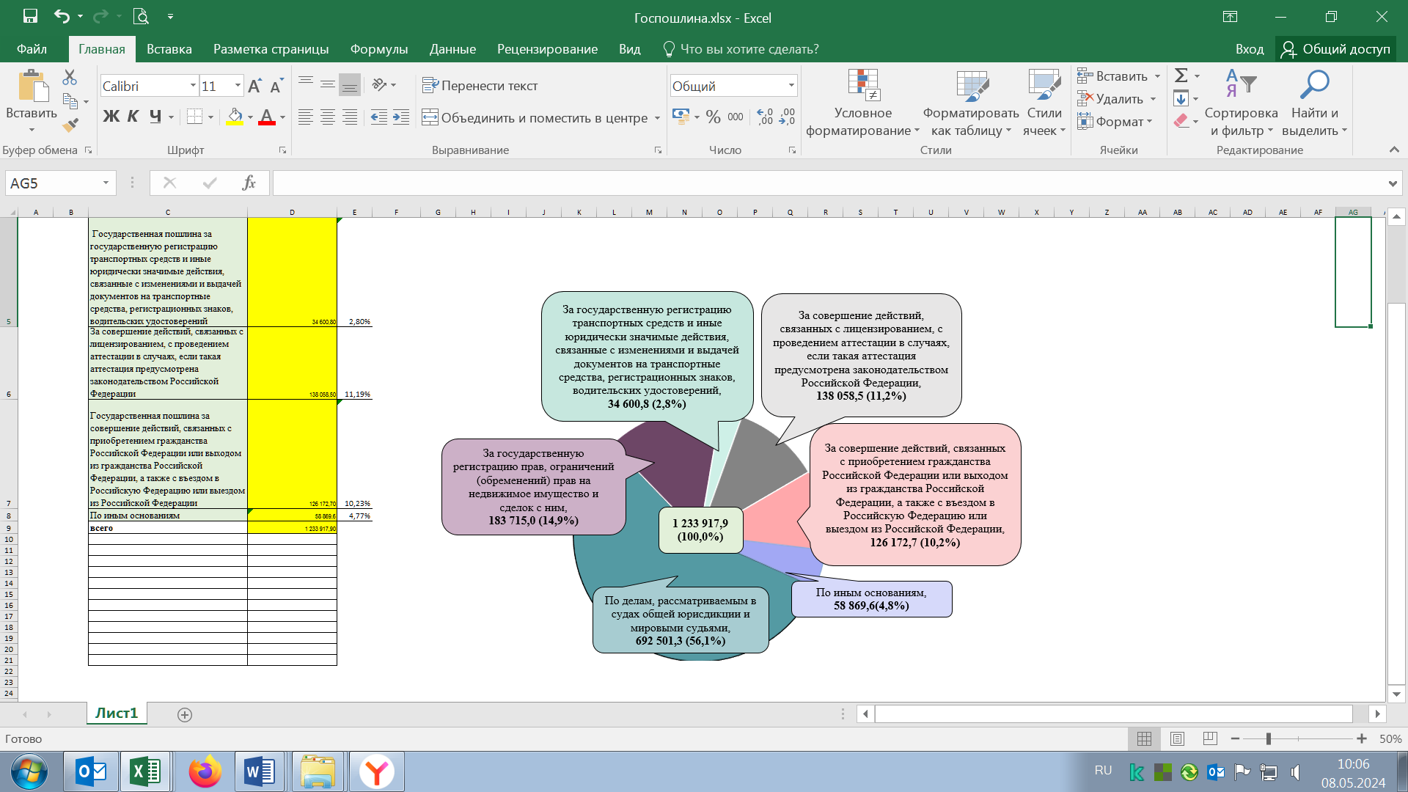

н) налог, взимаемый в связи с применением специального налогового режима «Автоматизированная упрощенная система налогообложения» (142 322,4 тыс. рублей, или менее 0,1 процента от суммы налоговых поступлений), – увеличение в 4,1 раза, что обусловлено постановкой на учет новых налогоплательщиков, а также переходом ряда налогоплательщиков с иных систем налогообложения на автоматизированную упрощенную систему налогообложения;
о) налог на игорный бизнес (57 509,0 тыс. рублей, или менее 0,1 процента от суммы налоговых поступлений) – уменьшение на 9,0 процента, что обусловлено в том числе уменьшением количества объектов игорного бизнеса в связи с их закрытием.
Поступления по иным налоговым платежам составили 42 190,0 тыс. рублей, или менее 0,1 процента от налоговых поступлений.
Задолженность по налогам по состоянию на 01.04.2024 составила 164 919,2 млн. рублей. В общем объеме наибольшая задолженность сложилась по налогу на прибыль организаций (49,2 процента от общего объема задолженности), НДФЛ (17,9 процента), транспортному налогу (8,8 процента), налогу на имущество организаций (8,3 процента).

Задолженность по налогам
Таблица
Наименование показателя | Задолженность  по состоянию  на 01.04.2024:  (млн. рублей)
Налоговые доходы, всего, из них: | 164 919,2
– налог на прибыль организаций | 81 207,0
– НДФЛ | 29 555,3
– акцизы по подакцизным товарам (продукции), производимым на территории Российской Федерации | 3,4
– специальные налоговые режимы | -
– налог, взимаемый в связи с применением упрощенной системы налогообложения | 13 019,5
– единый сельскохозяйственный налог | 5,3
– налог, взимаемый в связи с применением патентной системы налогообложения | 500,3
– торговый сбор | -
– налог на профессиональный доход | 3000,8
– налог на имущество физических лиц | 7379,6
– налог на имущество организаций | 13 705,1
– транспортный налог | 14 536,9
– налог на игорный бизнес | -
– земельный налог | 2006,1
– задолженность по отмененным федеральным, региональным и местным налогам | -
1.2. Неналоговые доходы по состоянию на 01.04.2024 составили 115 415 677,2 тыс. рублей (191,7 процента от квартальных плановых назначений, 37,5 процента от годовых плановых назначений; по сравнению с данными по состоянию на 01.04.2023 – увеличение на 49,3 процента).

Исполнение неналоговых доходов бюджета города Москвы
по сравнению с плановыми назначениями
(тыс. рублей)
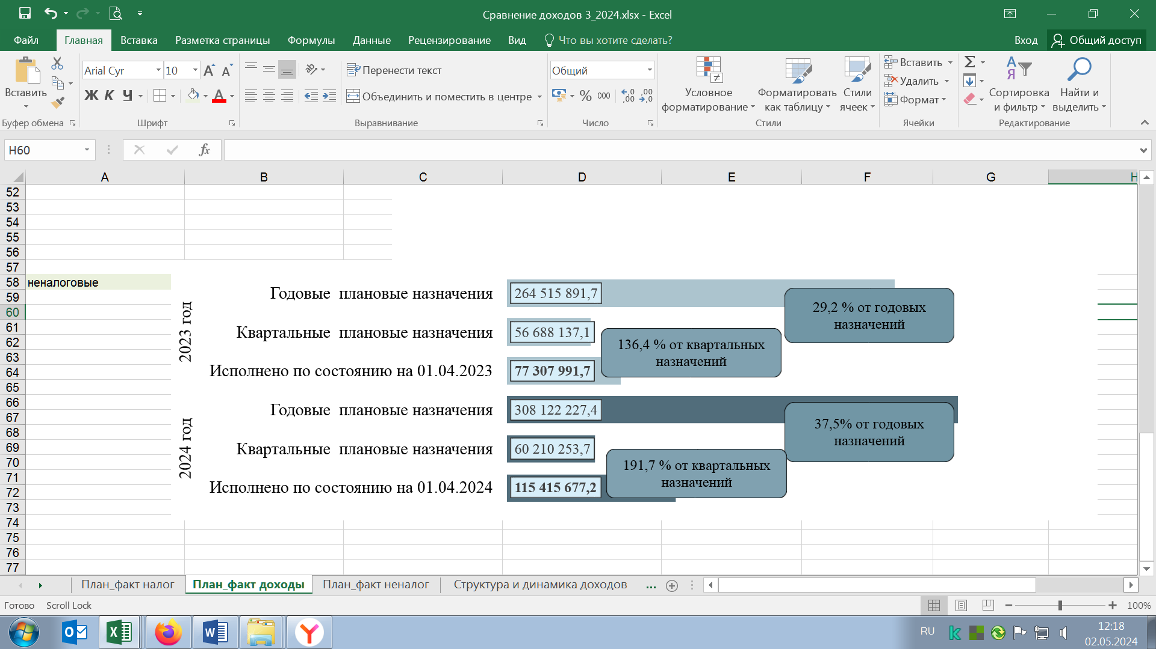

Динамика исполнения неналоговых доходов бюджета города Москвы
(в скобках указана доля каждого вида доходов в общем объеме неналоговых поступлений)
(тыс. рублей)

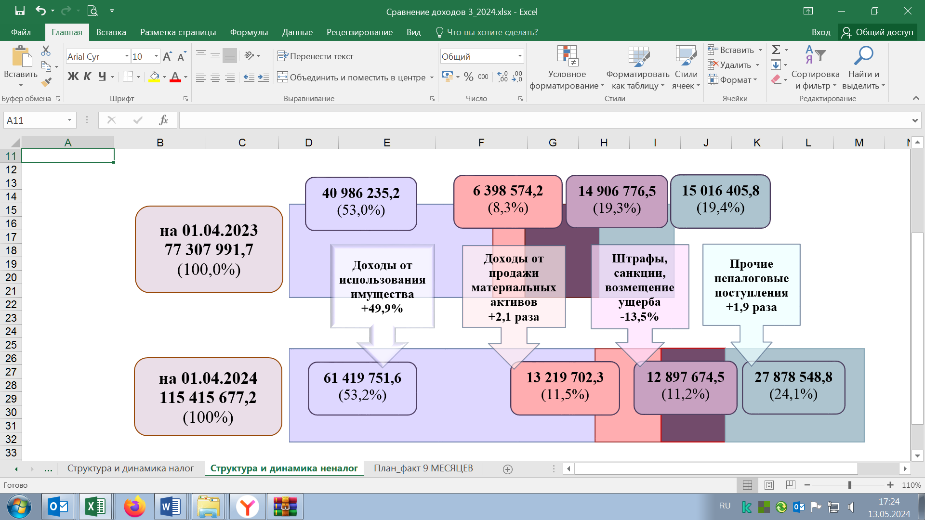

1.2.1. Доходы от использования имущества, находящегося в государственной и муниципальной собственности (далее – доходы от использования имущества), по состоянию на 01.04.2024 составили 61 419 751,6 тыс. рублей (53,2 процента от объема поступлений неналоговых доходов); по сравнению с данными по состоянию на 01.04.2023 – увеличение на 49,9 процента, и характеризуются следующими показателями:
а) доходы от размещения средств бюджета (28 563 819,4 тыс. рублей, или 46,5 процента от доходов от использования имущества) – увеличение в 1,6 раза, что обусловлено увеличением средневзвешенной ставки депозитов, доходы от которых поступили за указанный период.
В том числе доходы от операций по управлению остатками средств на едином казначейском счете, зачисляемыми в бюджеты субъектов Российской Федерации, составили 743 921,3 тыс. рублей, или 2,6 процента от доходов от размещения средств бюджета (в I квартале 2023 года поступления отсутствовали);
б) доходы, получаемые в виде арендной платы за земельные участки, а также средств от продажи права на заключение договоров аренды указанных земельных участков (26 745 728,7 тыс. рублей, или 43,6 процента от суммы доходов от использования имущества) – увеличились в 1,5 раза, что обусловлено увеличением поступлений платы по соглашениям об изменении цели использования земель, внесением арендаторами авансовых платежей, а также поступлениями по новым договорам аренды.
При этом объем выпадающих доходов бюджета города Москвы от арендной платы за земельные участки за счет установления пониженных ставок составил 2 364 267,1 тыс. рублей.
Задолженность по арендным платежам за землю по состоянию на 01.04.2024 составила 4 455 254,3 тыс. рублей (увеличение за январь-март 2024 года на 27,8 процента), в том числе невозможная к взысканию – 65 666,6 тыс. рублей (увеличение на 4,3 процента).
Доля невозможной к взысканию задолженности в общем объеме сократилась на 0,3 процентного пункта и составила 1,5 процента. Погашена задолженность в сумме 187 935,5 тыс. рублей, списание задолженности не производилось;
в) доходы от предоставления на платной основе парковок (парковочных мест), расположенных на автомобильных дорогах общего пользования и местах внеуличной дорожной сети (2 695 904,7 тыс. рублей, или 4,4 процента от суммы доходов от использования имущества), – увеличились на 11,1 процента, что обусловлено расширением перечня улиц с взиманием платы по воскресеньям, изменением размера платы за пользование платными парковками, увеличением количества машиномест на платных городских парковках на улично-дорожной сети, а также увеличением тарифа на парковку на территории Московского международного делового центра «Москва-Сити»;
г) прочие доходы от использования имущества и прав, находящихся в государственной и муниципальной собственности (1 849 808,2 тыс. рублей, или 3,0 процента от суммы доходов от использования имущества), – увеличились на 15,9 процента, из них поступление: платы за социальный наем жилых помещений (75,4 процента от прочих доходов от использования имущества) – 1 395 139,1 тыс. рублей (с увеличением на 32,1 процента); платы за установку и эксплуатацию рекламных конструкций на имуществе города Москвы (15,4 процента от прочих доходов от использования имущества) – 285 132,5 тыс. рублей (со снижением на 33,1 процента); доходов от эксплуатации и использования имущества автомобильных дорог, находящихся в собственности субъектов Российской Федерации (3,8 процента от прочих доходов от использования имущества), – 69 652,6 тыс. рублей (с ростом в 5,0 раза); платы за предоставление права на размещение и эксплуатацию нестационарного торгового объекта (2,1 процента от прочих доходов от использования имущества) – 38 450,0 тыс. рублей (со снижением на 33,0 процента);
д) доходы от перечисления части прибыли государственных и муниципальных унитарных предприятий (далее – ГУП), остающейся после уплаты налогов и обязательных платежей (87 997,5 тыс. рублей, или 0,1 процента от суммы доходов от использования имущества), – увеличение на 28,1 процента;
е) плата по соглашениям об установлении сервитута в отношении земельных участков, находящихся в государственной или муниципальной собственности (56 191,4 тыс. рублей, или менее 0,1 процента от суммы доходов от использования имущества), – увеличение в 44,9 раза.
В общем объеме доходов от использования имущества отмечено уменьшение на 16,3 процента поступлений от сдачи в аренду имущества, составляющего казну субъекта Российской Федерации (за исключением земельных участков) (1 420 301,7 тыс. рублей, или 2,3 процента от суммы доходов от использования имущества); сокращение поступлений обусловлено снижением общего количества договоров аренды и площади сдаваемых в аренду нежилых помещений, находящихся в имущественной казне города Москвы.
Кроме того, объем выпадающих доходов от аренды нежилого фонда в результате установления пониженных ставок арендной платы составил 934 380,4 тыс. рублей, в том числе в отношении субъектов малого и среднего предпринимательства (далее – МСП) – 174 626,3 тыс. рублей.
Задолженность по арендным платежам за нежилые помещения по состоянию на 01.04.2024 составила 2 560 562,1 тыс. рублей (увеличение за январь-март 2024 года на 1,4 процента), в том числе невозможная к взысканию задолженность – 41 493,2 тыс. рублей (увеличение на 4,1 процента).
Доля невозможной к взысканию задолженности в общем объеме не изменилась и составляет 1,6 процента. Погашена задолженность в сумме 116 360,5 тыс. рублей, списание задолженности не производилось.
1.2.2. Доходы от продажи имущества (квартиры, нежилые помещения, земельные участки и прочее имущество) по состоянию на 01.04.2024 составили 13 219 702,3 тыс. рублей, или 11,5 процента от суммы неналоговых поступлений; по сравнению с показателем на 01.04.2023 в целом увеличились в 2,1 раза. В том числе отмечен рост поступлений:
а) от приватизации имущества, находящегося в государственной и муниципальной собственности (6 277 673,7 тыс. рублей, или 47,5 процента от доходов от продажи имущества), – в 2,6 раза, что обусловлено увеличением инвестиционного спроса на объекты нежилого фонда, и, как следствие, ростом количества заключенных сделок, в том числе путем публичного предложения и продажи без объявления цены;
б) от реализации имущества, находящегося в государственной и муниципальной собственности (за исключением движимого имущества бюджетных и автономных учреждений, а также имущества государственных и муниципальных унитарных предприятий, в том числе казенных) (4 277 614,5 тыс. рублей, или 32,4 процента от суммы доходов от продажи имущества), – в 1,9 раза, что обусловлено поступлением разового платежа в объеме 2 075 495,5 тыс. рублей от реализации недвижимого имущества;
в) от продажи земельных участков, находящихся в государственной и муниципальной собственности (1 519 576,1 тыс. рублей, или 11,5 процента от суммы доходов от продажи имущества), – в 2,4 раза, что обусловлено повышением инвестиционного интереса к земельным участкам для целей индивидуального жилищного строительства, графиком заявочных кампаний.
Вместе с тем отмечено снижение на 2,0 процента поступления доходов от продажи квартир (1 144 838,0 тыс. рублей, или 8,7 процента от суммы доходов от продажи имущества). Динамика обусловлена уменьшением доходов от продажи жилых помещений с аукциона, а также уменьшением поступлений при осуществлении доплат в бюджет города гражданами, пострадавшими от невыполнения инвесторами своих обязательств, по договорам соинвестирования строительства жилых помещений.
1.2.3. Доходы от штрафов, санкций, возмещения ущерба составили 12 897 674,6 тыс. рублей, или 11,2 процента от суммы неналоговых поступлений; по сравнению с данными по состоянию на 01.04.2023 – уменьшение на 13,5 процента, в том числе в разрезе источников поступлений:
а) доходы от сумм пеней, предусмотренных законодательством Российской Федерации о налогах и сборах, подлежащие зачислению в бюджеты субъектов Российской Федерации по нормативу, установленному Бюджетным кодексом Российской Федерации, распределяемые Федеральным казначейством между бюджетами субъектов Российской Федерации в соответствии с федеральным законом о федеральном бюджете (3 220 078,7 тыс. рублей, или 25,0 процента от суммы поступлений штрафов), – уменьшение в 2,1 раза;
б) штрафы, неустойки, пени, уплаченные в соответствии с законом или договором в случае неисполнения или ненадлежащего исполнения обязательств перед государственным органом субъекта Российской Федерации, казенным учреждением субъекта Российской Федерации (683 814,8 тыс. рублей, или 5,3 процента от суммы поступлений штрафов), – уменьшение на 34,0 процента.
Поступления преимущественно связаны с администрируемой ДГИМ оплатой штрафных санкций за невыполнение условий договоров аренды земельных участков (поступления уменьшились в 2,0 раза), что обусловлено, в том числе, уменьшением объема самовольного строительства в городе Москве, подлежащего рассмотрению на Градостроительно-земельной комиссии города Москвы в части применения штрафных санкций;
в) платежи в целях возмещения причиненного ущерба (убытков) (40 173,7 тыс. рублей, или 0,3 процента от суммы поступлений штрафов), – уменьшение на 47,3 процента, что преимущественно обусловлено снижением в 2,8 раза доходов от денежных взысканий (штрафов), поступающих в счет погашения задолженности, образовавшейся до 1 января 2020 года, подлежащих зачислению в бюджет субъекта Российской Федерации по нормативам, действовавшим в 2019 году (24 877,0 тыс. рублей, или 61,9 процента от платежей в целях возмещения ущерба), – связано с погашением задолженности по указанным штрафам
в течение 2020-2023 годов;
г) платежи, уплачиваемые в целях возмещения вреда (7503,7 тыс. рублей, или менее 0,1 процента от суммы поступлений штрафов), – уменьшение в 2,1 раза, что обусловлено в основном уменьшением поступлений по искам о возмещении вреда, причиненного окружающей среде.
Вместе с тем в структуре поступлений штрафов отмечено увеличение:
а) административных штрафов, установленных Кодексом Российской Федерации об административных правонарушениях (6 531 834,4 тыс. рублей, или 50,6 процента от суммы поступлений штрафов), – на 43,2 процента. Из них административные штрафы, установленные главой 12 Кодекса Российской Федерации об административных правонарушениях за административные правонарушения в области дорожного движения (4 028 176,3 тыс. рублей, или 61,7 процента от поступлений административных штрафов), увеличились на 6,2 процента, что обусловлено ростом количества правонарушений в области дорожного движения;
б) административных штрафов, установленных законами субъектов Российской Федерации об административных правонарушениях (2 414 269,3 тыс. рублей, или 18,7 процента от суммы поступлений штрафов), – увеличение на 4,4 процента;
1.2.4. Прочие неналоговые поступления по состоянию на 01.04.2024 составили 27 878 548,8 тыс. рублей (24,1 процента от суммы неналоговых поступлений; по сравнению с данными по состоянию на 01.04.2023 – увеличение в 1,9 раза), из них поступления:
а) прочих неналоговых доходов (22 795 411,3 тыс. рублей, или 81,8 процента от суммы прочих неналоговых поступлений) – увеличение в 2,0 раза. Динамика поступлений характеризуется следующими факторами:
– плата за изменение вида разрешенного использования земельного участка, находящегося в собственности физического лица или юридического лица, на другой вид такого использования, предусматривающий строительство и (или) реконструкцию объекта капитального строительства (10 885 958,6 тыс. рублей, или 47,8 процента от суммы прочих неналоговых доходов), – увеличение в 3,0 раза.
Изменение вида разрешенного использования собственниками земельных участков на другой вид разрешенного использования, предусматривающий строительство и/или реконструкцию объекта капитального строительства, имеет заявительный характер (динамика в том числе обусловлена поступлением в I квартале 2024 года разового платежа за изменение вида разрешенного использования земельного участка, на сумму 8 657 785,3 тыс. рублей);
– доходы от реализации инвестиционных контрактов (10 527 507,6 тыс. рублей, или 46,2 процента от суммы прочих неналоговых доходов) – увеличение в 1,7 раза. Поступления в январе-марте 2024 года сформировались по Департаменту градостроительной политики города Москвы (5 588 859,5 тыс. рублей), ДГИМ (4 890 076,0 тыс. рублей), Департаменту инвестиционной и промышленной политики города Москвы (48 572,1 тыс. рублей);
– поступления платы за снятие запрета на реконструкцию, строительство зданий, строений, сооружений на земельном участке (1 151 527,1 тыс. рублей, или 5,1 процента от суммы прочих неналоговых доходов) – увеличение в 2,0 раза, что обусловлено ростом количества заявок от собственников земельных участков на снятие запрета на строительство;
– компенсационные выплаты и штрафы от работодателей, не выполнивших условия квотирования рабочих мест (680 653,9 тыс. рублей, или 3,0 процента от суммы прочих неналоговых доходов), – уменьшение на 0,6 процента; динамика обусловлена уменьшением количества невыполненных квот вследствие трудоустройства молодежи;
– поступления по договорам о комплексном развитии территорий (595 937,3 тыс. рублей, или 2,6 процента от прочих неналоговых доходов), – увеличение в 2,4 раза. За I квартал 2024 года в бюджет города Москвы поступили задатки по двум лотам на право заключения договора
о комплексном развитии территории.
Иные поступления прочих неналоговых доходов составили «минус» 1 046 173,2 тыс. рублей;
б) доходов от оказания платных услуг (работ) и компенсации затрат государства (4 879 668,0 тыс. рублей, или 17,5 процента от суммы прочих неналоговых поступлений) – увеличение на 42,7 процента.
Поступления доходов по Департаменту транспорта и развития дорожно-транспортной инфраструктуры города Москвы от реализации модели транспортного обслуживания населения на маршрутах регулярных перевозок пассажиров и багажа автомобильным транспортом в городском сообщении (1 027 080,6 тыс. рублей) увеличились на 28,4 процента (по состоянию на 01.04.2023 – 799 641,1 тыс. рублей).
Поступления доходов от перемещения и хранения транспортных средств на специализированных стоянках (506 845,6 тыс. рублей), увеличились на 21,0 процента, что обусловлено увеличением тарифов за перемещение и хранение транспортных средств.
Поступления по Департаменту строительства города Москвы (878 906,4 тыс. рублей) увеличились в 2,1 раза (по состоянию на 01.04.2023 – 424 684,2 тыс. рублей). Поступления, как и в январе-марте 2023 года, в основном сложились за счет погашения дебиторской задолженности прошлых лет (неотработанные авансы).
Поступления по Департаменту торговли и услуг города Москвы (353 071,6 тыс. рублей) увеличились на 44,5 процента (по состоянию на 01.04.2023 – 244 345,8 тыс. рублей).
В структуре поступлений отмечено увеличение в 2,5 раза объема средств, поступающих от возврата учреждениями субсидий на выполнение государственного задания прошлых лет (по состоянию на 01.04.2024 – 1 073 502,7 тыс. рублей);
в) административных платежей и сборов (156 856,0 тыс. рублей, или 0,5 процента от прочих неналоговых поступлений) – увеличение в 1,7 раза.
Доходы, как и по состоянию на 01.04.2023, сформированы администрируемыми Департаментом природопользования и охраны окружающей среды города Москвы платежами за получение порубочных билетов; динамика в основном обусловлена выдачей в отчетном периоде большего количества положительных решений на получение порубочных билетов;
г) платежей при пользовании природными ресурсами (46 613,4 тыс. рублей, или 0,2 процента от суммы прочих неналоговых поступлений) – увеличение на 20,7 процента, что преимущественно обусловлено внесением в I квартале 2024 года крупным плательщиком годового платежа в рамках платы за сбросы.
1.3. Безвозмездные поступления по состоянию на 01.04.2024 сложились в объеме 35 634 545,0 тыс. рублей (326,0 процента от квартальных плановых назначений, 109,5 процента от годовых плановых назначений); по сравнению с поступлениями по состоянию на 01.04.2023 – увеличение в 2,1 раза, в том числе в разрезе источников поступлений:
– доходы бюджетов бюджетной системы Российской Федерации от возврата бюджетами бюджетной системы Российской Федерации и организациями остатков субсидий, субвенций и иных межбюджетных трансфертов, имеющих целевое назначение, прошлых лет –(26 113 452,3 тыс. рублей),– увеличение в 3,1 раза, обусловлено поступлениями в I квартале 2024 года от возврата прочих остатков субсидий, субвенций и иных межбюджетных трансфертов, имеющих целевое назначение, прошлых лет из бюджетов государственных внебюджетных фондов в объеме 18 825 199,3 тыс. рублей (возврат в бюджет города Москвы неиспользованных остатков межбюджетных трансфертов прошлых лет, потребность в которых на 2024 год не подтверждена);
– субвенции бюджетам субъектов Российской Федерации
и муниципальных образований (6 671 263,2 тыс. рублей), – увеличение на 4,8 процента, обусловлено ростом на 26,5 процента поступлений субвенции бюджетам субъектов Российской Федерации на оплату жилищно-коммунальных услуг отдельным категориям граждан. По информации Департамента жилищно-коммунального хозяйства города Москвы, оплата производится по фактически произведенным расходам на оплату жилищно-коммунальных услуг;
– иные межбюджетные трансферты (3 143 597,7 тыс. рублей), – увеличение в 1,6 раза, обусловлено поступлением в I квартале 2024 года межбюджетных трансфертов по Департаменту здравоохранения города Москвы в объеме 1 705 000,0 тыс. рублей (соответствует фактически произведенным кассовым расходам по оплате представленных поставщиками документов);
– прочие безвозмездные поступления (219 542,4 тыс. рублей), – уменьшение на 7,3 процента; доходы в I квартале 2023 и 2024 годов обусловлены безвозмездными поступлениями от физических и юридических лиц по Департаменту строительства города Москвы на финансовое обеспечение дорожной деятельности;
– безвозмездные поступления от государственных (муниципальных) организаций (106 028,5 тыс. рублей), – уменьшение в 3,0 раза.
В I квартале 2023 и 2024 годов поступали, в том числе, средства по ДГИМ в целях финансового обеспечения мероприятий по предоставлению единовременных выплат на обзаведение имуществом и социальных выплат на приобретение жилых помещений на основании выдаваемых государственных жилищных сертификатов, подтверждающих право гражданина на указанную выплату, жителям города Херсона и части Херсонской области, покинувшим место постоянного проживания и прибывшим в экстренном массовом порядке на иные территории на постоянное место жительства;
– возврат остатков субсидий, субвенций и иных межбюджетных трансфертов, имеющих целевое назначение, прошлых лет («минус» 5783 тыс. рублей);
– перечисления для осуществления возврата (зачета) излишне уплаченных или излишне взысканных сумм налогов, сборов и иных платежей, а также сумм процентов за несвоевременное осуществление такого возврата
и процентов, начисленных на излишне взысканные суммы («минус» 613 556,1 тыс. рублей)

2. Расходы бюджета города Москвы
2.1. Исполнение расходов бюджета города Москвы по состоянию на 01.04.2024 составило 806 702 952,7 тыс. рублей (16,8 процента от годовых бюджетных назначений, 16,5 процента от показателя сводной бюджетной росписи); по сравнению с расходами бюджета города Москвы по состоянию на 01.04.2023 – уменьшение на 7,6 процента.
Исполнение расходов бюджета города Москвы по сравнению с показателями сводной бюджетной росписи характеризуется следующими данными:
а) программная часть расходов (695 686 824,7 тыс. рублей, или 86,2 процента от общей суммы исполненных расходов) исполнена на 15,8 процента, непрограммная часть (111 016 128,0 тыс. рублей, или 13,8 процента) – на 22,0 процента.
В разрезе 13 государственных программ города Москвы (далее – государственные программы) исполнение составило от 7,3 процента до 23,6 процента;
б) в разрезе ведомственной структуры из 59 главных распорядителей бюджетных средств (далее – ГРБС) исполнение составило:
– по шести ГРБС – менее 10,0 процента, наименьшее исполнение –по Департаменту финансов города Москвы (2,9 процента), Департаменту городского имущества города Москвы (3,7 процента), Департаменту культурного наследия города Москвы (6,1 процента); исполнение расходов предусмотрено в следующих отчетных периодах;
– по 33 – от 10,0 до 20,0 процента;
– по 11 – от 20,0 до 25,0 процента;
– по девяти – от 25,0 процента и выше, наибольшее исполнение – по Департаменту торговли и услуг города Москвы (79,9 процента), Департаменту территориальных органов исполнительной власти города Москвы (42,1 процента), Департаменту предпринимательства
и инновационного развития города Москвы (36,2 процента);
в) в разрезе функциональной структуры из 67 подразделов:
– по трем расходы не осуществлялись;
– по одному – менее 0,1 процента;
– по 36 – менее 20,0 процента;
– по 27 – от 20,0 процента и выше.
2.2. Расходы на реализацию региональных проектов по состоянию на 01.04.2024 исполнены в сумме 34 245 347,6 тыс. рублей (25,1 процента по отношению к показателям сводной бюджетной росписи).
2.3. Расходы на реализацию Адресной инвестиционной программы города Москвы по состоянию на 01.04.2024 составили 67 667 671,2 тыс. рублей (7,5 процента от годовых бюджетных назначений, 7,1 процента от показателя сводной бюджетной росписи); по сравнению с данными по состоянию на 01.04.2023 – уменьшение на 44,3 процента.
В разрезе ведомственной структуры исполнение бюджета по расходам, направленным на реализацию АИП (далее – исполнение расходов на АИП):
– по трем из 12 ГАБС – расходы не осуществлялись;
– по девяти ГРБС – варьировалось от 2,2 до 28,6 процента.
Исполнение расходов на АИП осуществлялось в рамках 12 государственных программ.
2.4. Расходы на осуществление закупок для государственных нужд
Исполнение бюджетных ассигнований на закупки по состоянию на 01.04.2024 составило 67 077 673,0 тыс. рублей (7,2 процента от показателя сводной бюджетной росписи), или 8,3 процента от общего объема расходов бюджета города Москвы (по состоянию на 01.04.2023 исполнение бюджетных ассигнований на закупки составляло 10,7 процента от общего объема расходов):
а) в рамках 13 государственных программ города Москвы исполнение расходов на закупки составило:
– по пяти – менее 5,0 процента (наименьшее исполнение – по государственным программам «Экономическое развитие и инвестиционная привлекательность города Москвы» (0,7 процента) и «Градостроительная политика» (1,4 процента));
– по пяти – от 5,0 процента до 10,0 процента;
– по трем – более 10,0 процента (наибольшее исполнение – по государственным программам «Развитие здравоохранения города Москвы (Столичное здравоохранение)» (14,3 процента) и «Развитие коммунально-инженерной инфраструктуры и энергосбережение» (14,2 процента));
б) в разрезе ведомственной структуры расходов по 59 ГРБС исполнение расходов на закупки составило:
– по 14 ГРБС – менее 5,0 процента, наименьшее исполнение – по Департаментам инвестиционной и промышленной политики города Москвы (0,04 процента) и экономической политики и развития города Москвы (1,3 процента);
– по 19 ГРБС – от 5,0 до 10,0 процента;
– по 26 ГРБС – свыше 10,0 процента, наибольшее исполнение – по Московской городской избирательной комиссии (47,2 процента)
и Департаменту региональной безопасности и противодействия коррупции города Москвы (26,8 процента).
Осуществление закупок для обеспечения государственных нужд в городе Москве за январь-март 2024 года по сравнению с аналогичным периодом 2023 года характеризуется следующими показателями:
– количество закупок, осуществленных конкурентным способом определения поставщиков (подрядчиков, исполнителей) (34 076 закупок на общую сумму 251 920 229,7 тыс. рублей), увеличилось на 10,2 процента, сумма по закупкам, осуществленным конкурентным способом определения поставщиков (подрядчиков, исполнителей), уменьшилась на 17,5 процента;

Поквартальная динамика осуществления закупок для обеспечения государственных нужд в городе Москве конкурентными способами

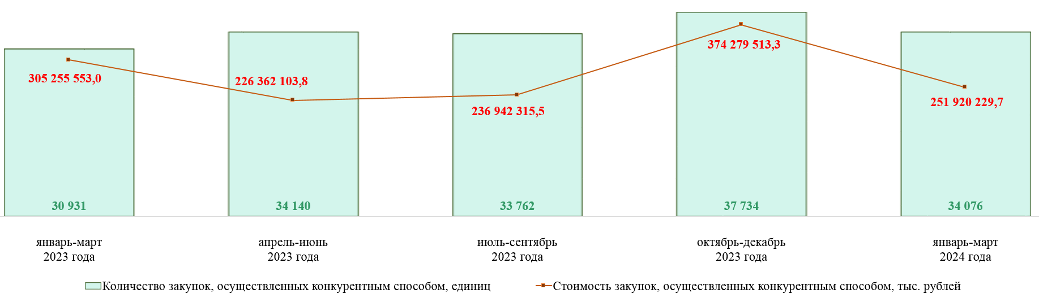

– количество заключенных контрактов за январь-март 2024 года (95 197 контрактов на общую сумму 374 444 361,5 тыс. рублей) увеличилось на 9,8 процента, общая сумма заключенных контрактов уменьшилась на 3,7 процента;
– количество контрактов, заключенных с субъектами малого предпринимательства, социально ориентированными некоммерческими организациями (56 027 контрактов на сумму 102 532 600,8 тыс. рублей), уменьшилось на 0,4 процента, стоимость – уменьшилась на 20,8 процента;
– доля контрактов, заключенных в результате осуществления закупки у единственного поставщика, составила 59,9 процента от суммарной стоимости заключенных контрактов; по сравнению с аналогичным периодом 2023 года – увеличение на 1,4 процентного пункта, в том числе по результатам закупок, признанных несостоявшимися, заключено 12 208 контрактов на сумму 170 099 079,8 тыс. рублей, или 75,8 процента от суммарной стоимости заключенных контрактов у единственного поставщика (по сравнению с аналогичным периодом 2023 года – уменьшение на 17,0 процентного пункта);

Поквартальная динамика осуществления закупок «малого объема» в городе Москве

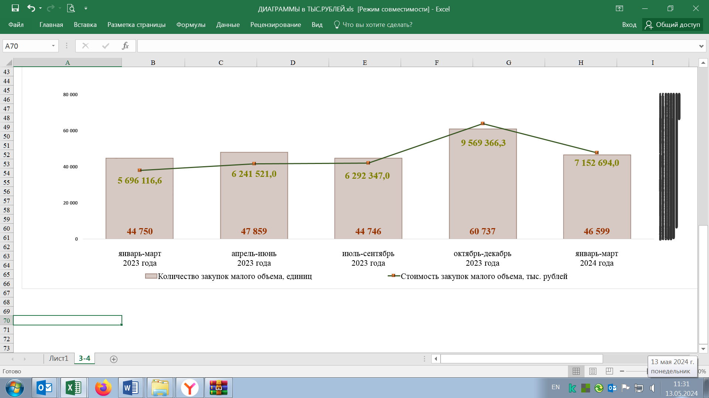

– доля закупок «малого объема» в стоимостном выражении составила 2,8 процента от общей суммы произведенных закупок для обеспечения государственных нужд – 46 599 закупок на общую сумму 7 152 694,0 тыс. рублей.
3. Дефицит/профицит, источники финансирования дефицита бюджета города Москвы, государственный долг города Москвы
3.1. Превышение доходов над расходами бюджета (профицит) по состоянию на 01.04.2024 составило 311 729 950,4 тыс. рублей (по состоянию на 01.04.2023 – профицит в объеме 16 370 079,7 тыс. рублей).
3.2. Источники финансирования дефицита бюджета по состоянию на 01.04.2024 характеризовались следующими данными:
– размещение государственных (муниципальных) ценных бумаг, номинальная стоимость которых указана в валюте Российской Федерации, не осуществлялось; погашение произведено в объеме 71 862,0 тыс. рублей;
– привлечение и погашение кредитов из других бюджетов бюджетной системы Российской Федерации бюджетами субъектов Российской Федерации в валюте Российской Федерации не осуществлялось;
– продажа акций, находящихся в собственности города Москвы, не производилась;
– увеличение финансовых активов в собственности субъектов Российской Федерации за счет средств автономных и бюджетных учреждений составило 8 000 000,0 тыс. рублей;
– изменение остатков на счетах по учету средств бюджетов сложилось в сумме 157 341 911,6 тыс. рублей;
– изменение финансовых активов в собственности субъектов Российской Федерации за счет средств бюджетов субъектов Российской Федерации, размещенных на депозитах (банковских счетах), составило «минус» 477 000 000,0 тыс. рублей.
Остаток временно свободных денежных средств, размещенных на депозитных счетах в банках, по состоянию на 01.04.2024 составил 1 142 000 000,0 тыс. рублей.
3.3. Государственный долг города Москвы по состоянию на 01.04.2024 составил 196 708,2 млн. рублей; по сравнению с данными по состоянию на 01.04.2023 – уменьшение на 15,0 процента; динамика обусловлена погашением в IV квартале 2023 года бюджетного кредита на пополнение остатка средств на едином счете бюджета.
Структура государственного долга города Москвы

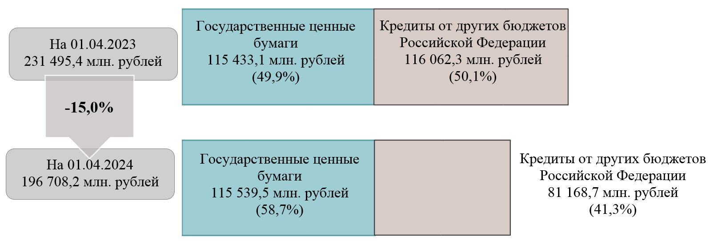

Верхний предел государственного внутреннего долга города Москвы (333 188,5 млн. рублей), установленный п.1 ч.1 ст.15 Закона о бюджете города Москвы, по состоянию на 01.04.2024 не превышен.

II. Исполнение бюджета Московского городского фонда обязательного медицинского страхования (далее – Фонд)

1. Доходы бюджета Фонда по состоянию на 01.04.2024 составили 92 255 903,8 тыс. рублей (20,3 процента от годовых бюджетных назначений); по сравнению с данными по состоянию на 01.04.2023 – уменьшение на 6,7 процента, в том числе:
– межбюджетные трансферты из федерального и территориальных фондов обязательного медицинского страхования – 105 368 237,8 тыс. рублей (увеличение на 15,6 процента);
– межбюджетные трансферты из бюджета города Москвы – 5 656 502,4 тыс. рублей (уменьшение на 25,1 процента);
– неналоговые доходы – 220 185,2 тыс. рублей (уменьшение на 43,3 процента);
– возврат остатков средств прошлых лет – «минус» 18 989 021,6 тыс. рублей (по состоянию на 01.04.2023 – «минус» 173 811,2 тыс. рублей).
Динамика поступлений преимущественно обусловлена увеличением в I квартале 2024 года (на 18 815 210,4 тыс. рублей больше, чем в I квартале 2023 года) объема возвратов остатков прошлых лет в соответствующие бюджеты.
2. Расходы бюджета Фонда по состоянию на 01.04.2024 составили 92 769 634,2 тыс. рублей (20,4 процента от годовых бюджетных назначений; по сравнению с данными по состоянию на 01.04.2023 – увеличение на 23,2 процента, в том числе:
– расходы на финансирование реализации территориальной программы ОМС на территории города Москвы – 84 347 275,9 тыс. рублей (увеличение на 21,1 процента). Динамика обусловлена увеличением объема субвенции из бюджета Федерального фонда обязательного медицинского страхования на осуществление переданных органам государственной власти субъектов Российской Федерации полномочий Российской Федерации в сфере обязательного медицинского страхования, преимущественно за счет увеличения размера норматива финансирования базовой программы ОМС (на одно застрахованное лицо) на оказание медицинской помощи медицинскими организациями (за исключением федеральных медицинских организаций);
– прочие расходы – 8 180 043,3 тыс. рублей (увеличение в 1,5 раза); динамика преимущественно обусловлена увеличением в 1,8 раза расходов, направленных на финансовое обеспечение организации ОМС за счет иных источников финансирования;
– содержание органов управления Фонда – 242 315,0 тыс. рублей (уменьшение на 16,1 процента); обусловлено в том числе сокращением на 26,5 процента расходов на закупки.

3. Превышение расходов над доходами бюджета (дефицит) Фонда по состоянию на 01.04.2024 составило 513 730,4 тыс. рублей (по состоянию на 01.04.2023 – профицит в объеме 23 602 744,6 тыс. рублей).

III. Социально-экономическая ситуация в городе Москве
3.1. Инфляционные процессы

● Сводный индекс потребительских цен на товары и услуги за январь-март 2024 года по отношению к январю-марту 2023 года составил 107,7 процента, в том числе на продукты питания – 107,3 процента, алкогольные напитки – 103,8 процента, непродовольственные товары – 106,8 процента, услуги – 109,2 процента.
● Индекс тарифов на грузовые перевозки за январь-март 2024 года по сравнению с данными за январь-март 2023 года составил 136,5 процента.
● Индекс потребительских цен на услуги пассажирского транспорта за январь-март 2024 года по сравнению с данными за январь-март 2023 года составил 116,9 процента.
● Оптово-отпускные цены на конец марта 2024 года по сравнению с данными на конец декабря 2023 года:
– увеличились на: морковь (на 29,5 процента), капусту белокочанную свежую (на 20,0 процента), картофель (на 13,0 процента), лук репчатый (на 12,1 процента), яблоки (на 7,1 процента), баранину (кроме бескостного мяса) (на 8,5 процента), говядину (кроме бескостного мяса) (на 4,3 процента), соль поваренную пищевую (на 3,2 процента), рис шлифованный (на 2,4 процента), масло сливочное (на 1,7 процента), молоко (на 1,7 процента), масло подсолнечное (на 1,5 процента), пшено (на 1,2 процента), сыры сычужные твердые и мягкие (на 1,0 процента), рыбу замороженную неразделанную (на 0,5 процента), сахар-песок (на 0,5 процента), свинину (кроме бескостного мяса) (на 0,3 процента);
– уменьшились на: мясо кур (кроме куриных окорочков) (на 0,9 процента), крупу гречневую (на 0,5 процента).
● Розничные цены на конец марта 2024 года по сравнению с данными на конец декабря 2023 года:
– увеличились на: морковь (на 29,7 процента), капусту белокочанную (на 21,5 процента), картофель (на 12,8 процента), лук репчатый (на 11,5 процента), яблоки (на 7,2 процента), баранину (кроме бескостного мяса) (на 9,1 процента), говядину (кроме бескостного мяса) (на 4,8 процента), соль поваренную пищевую (на 3,0 процента), рис шлифованный (на 2,9 процента), пшено (на 1,5 процента), масло подсолнечное (на 1,8 процента), молоко (на 1,8 процента), масло сливочное (на 1,4 процента), сыры сычужные твердые и мягкие (на 0,8 процента), сахар-песок (на 0,8 процента), свинину (кроме бескостного мяса) (на 0,7 процента), рыбу замороженную неразделанную (на 0,2 процента);
– уменьшились на: мясо кур (кроме куриных окорочков) (на 1,2 процента), крупу гречневую (на 0,8 процента).
● Величина прожиточного минимума в городе Москве в расчете на душу населения на 2024 год составила 22 662,0 рубля в соответствии с постановлением Правительства Москвы от 17.10.2023 № 1961-ПП «Об установлении величины прожиточного минимума в городе Москве на 2024 год».
В 2023 году на основании постановления Правительства Москвы от 20.12.2022 № 2909-ПП «Об установлении величины прожиточного минимума в городе Москве на 2023 год» показатель составлял 21 718,0 рубля.
● Стоимость условного (минимального) набора продуктов питания в городе Москве в марте 2024 года составила 7336,3 рубля.

Стоимость условного (минимального) набора продуктов питания в городе Москве
(рублей)
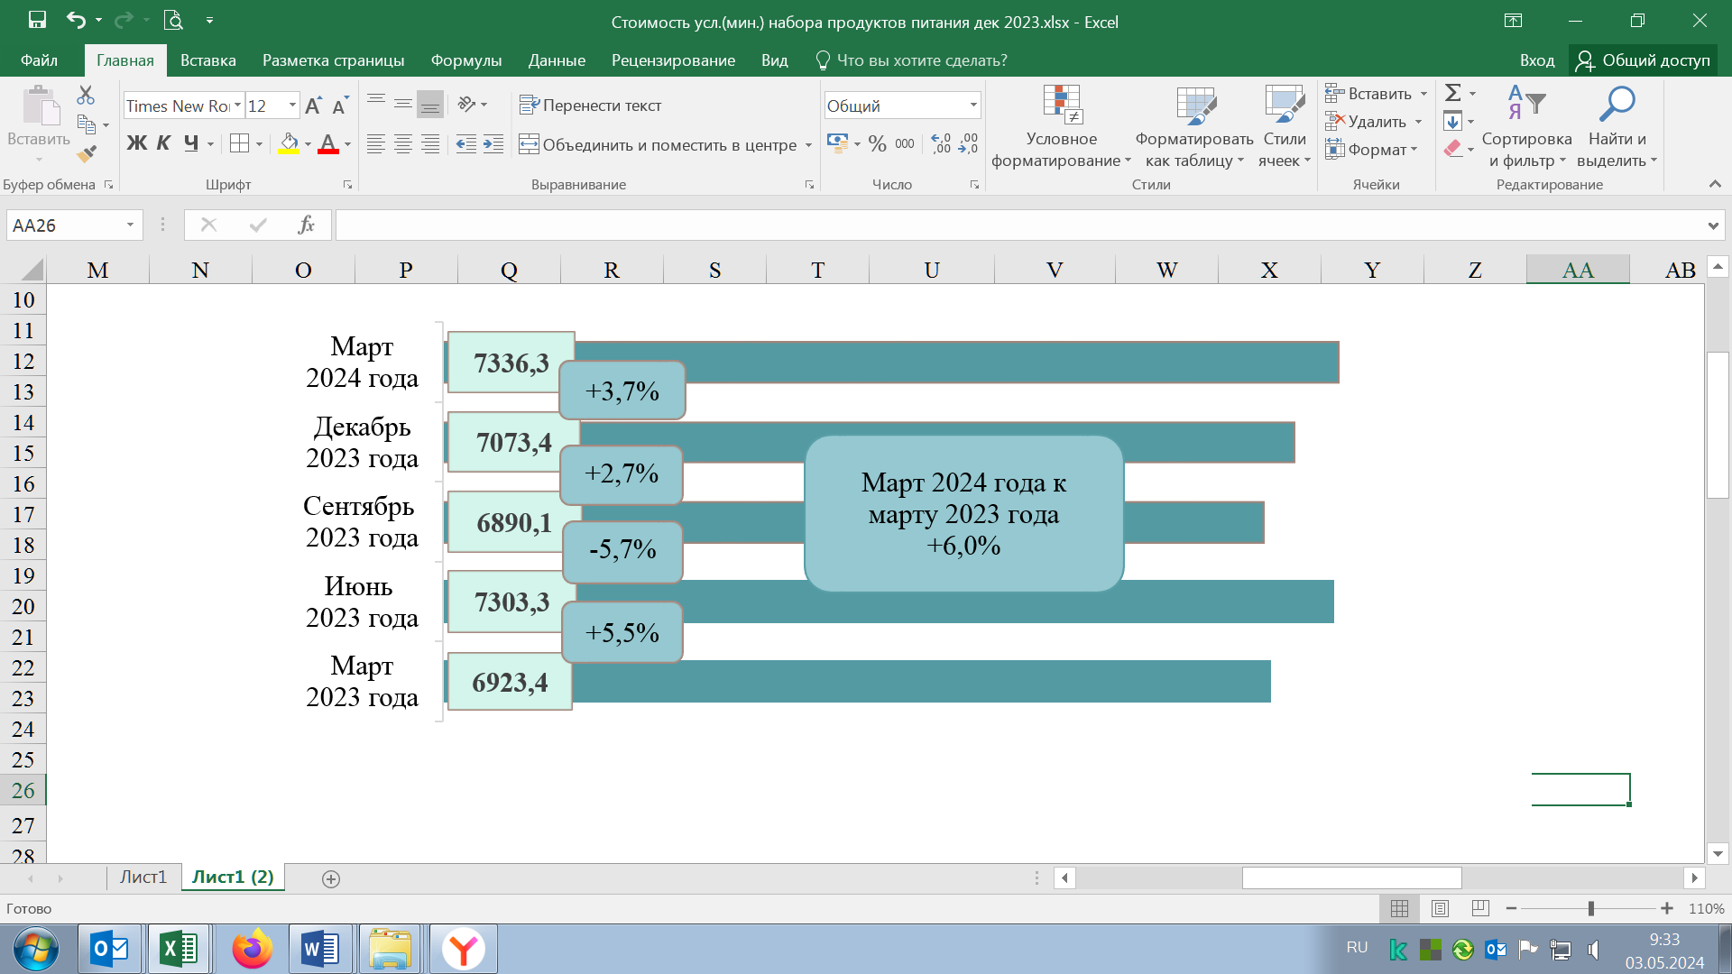

3.2. Экономическая динамика, промышленное производство, реальный сектор и предпринимательская активность
● Индекс промышленного производства за январь-март 2024 года по отношению к январю-марту 2023 года составил 116,3 процента (за январь-март 2023 года по сравнению с данными за январь-март 2022 года – 110,3 процента).

Индекс промышленного производства
(проценты)
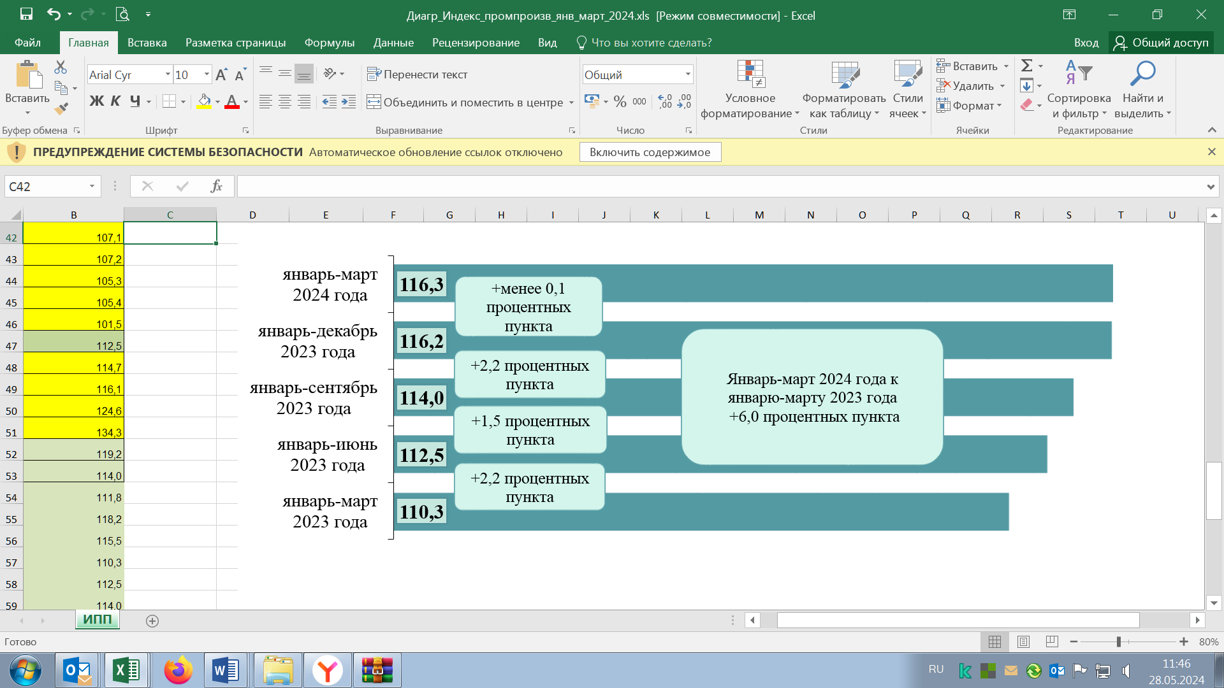

● Объем отгруженных товаров, выполненных работ и услуг собственными силами по видам деятельности за январь-март 2024 года составил 2 935 832,7 млн. рублей (по сравнению с данными за январь-март 2023 года – увеличение на 20,2 процента), в том числе по видам деятельности:
– добыча полезных ископаемых – 52 135,0 млн. рублей (увеличение на 8,5 процента);
– обрабатывающие производства – 2 492 897,6 млн. рублей (увеличение на 20,8 процента);
– обеспечение электрической энергией, газом и паром, кондиционирование воздуха – 331 971,0 млн. рублей (увеличение на 10,7 процента);
– водоснабжение, водоотведение, организация сбора и утилизации отходов, деятельность по ликвидации загрязнений – 58 829,1 млн. рублей (увеличение на 18,8 процента).
● Индекс цен производителей промышленных товаров за январь-март 2024 года составил 127,4 процента, в том числе по видам деятельности:
– обрабатывающие производства – 131,5 процента;
– обеспечение электрической энергией, газом и паром, кондиционирование воздуха – 100,0 процента;
– водоснабжение, водоотведение, организация сбора и утилизации отходов, деятельность по ликвидации загрязнений – 100,0 процента.
● Количество субъектов МСП, сведения о которых содержатся в Едином реестре субъектов малого и среднего предпринимательства, по состоянию на 10.04.2024 составило 917 135 единиц (по сравнению с данными по состоянию на 10.04.2023 – увеличение на 5,7 процента), в том числе:
– юридических лиц – 485 886 единиц (увеличение на 1,7 процента);
– индивидуальных предпринимателей – 431 249 единиц (увеличение на 10,6 процента).
Количество вновь созданных (зарегистрированных) субъектов МСП по состоянию на 10.04.2024 составило 223 211 единиц (по сравнению с данными по состоянию на 10.04.2023 – увеличение на 5,1 процента), в том числе:
– юридических лиц – 122 829 единиц (увеличение на 3,3 процента);
– индивидуальных предпринимателей – 100 382 единицы (увеличение на 7,4 процента).
Среднесписочная численность работников на предприятиях МСП по состоянию на 10.04.2024 составила 2 268 299 человек (по сравнению с данными по состоянию на 10.04.2023 – увеличение на 2,5 процента), в том числе:
– юридических лиц – 2 115 840 человек (увеличение на 2,2 процента);
– индивидуальных предпринимателей – 152 459 человек (увеличение на 7,4 процента).

Динамика количества субъектов МСП и численности работников на предприятиях МСП
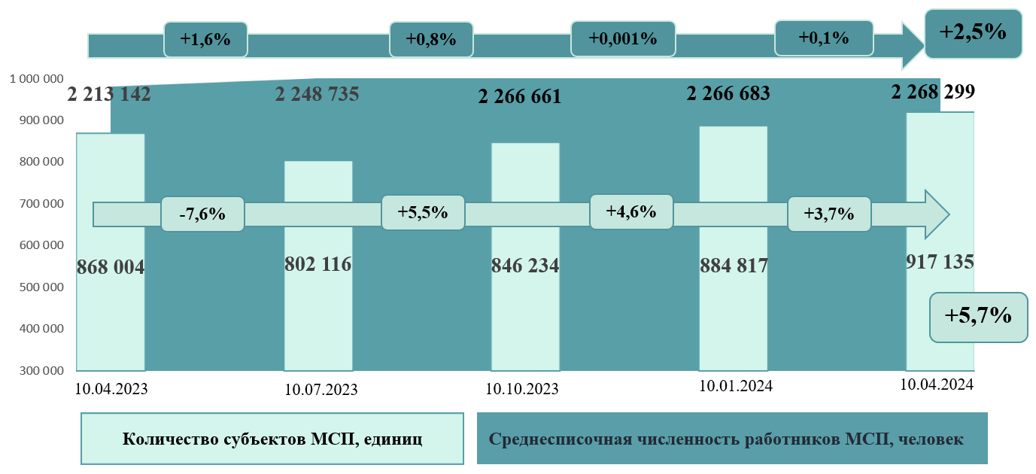

● Численность самозанятых граждан, зафиксировавших свой статус
и применяющих специальный налоговый режим «Налог на профессиональный доход» в городе Москве, по состоянию на 31.03.2024 составила 1 633 958 человек (по сравнению с данными на 31.03.2023 – увеличение на 25,6 процента).
● В целях осуществления поддержки субъектов МСП из бюджета города Москвы выделены субсидии и гранты:
– одному субъекту МСП – на возмещение части затрат, связанных с осуществлением предпринимательской деятельности в рамках лицензионных договоров (сублицензионных договоров), договоров коммерческой концессии (субконцессии), на общую сумму 50,0 тыс. рублей;
– 39 субъектам МСП – в целях поддержки деятельности в сфере обрабатывающих и высокотехнологичных отраслей экономики на сумму 133 135,6 тыс. рублей.
● Объем расходов бюджета города Москвы на оказание государственной финансовой поддержки субъектам МСП по состоянию на 01.04.2024 составил 133 185,6 тыс. рублей (увеличение по сравнению с показателем по состоянию на 01.04.2023 в 25,6 раза).
● Объем энергопотребления предприятиями и организациями города Москвы, в том числе коммерческим сектором, за январь-март 2024 года составил 9218,4 млн. кВт. ч, по сравнению с данными за аналогичный период 2023 года (8678,7 кВт. ч) – увеличение на 6,2 процента.

3.3. Инвестиции, строительство, транспорт
● Объем инвестиций в основной капитал в 2023 году составил 6 757 235,8 млн. рублей (по сравнению с данными за 2022 год – увеличение на 11,7 процента).
● Объем работ, выполненных по виду экономической деятельности «Строительство», за январь-март 2024 года в стоимостном выражении составил 345 968,7 млн. рублей (по сравнению с данными за январь-март 2023 года – уменьшение на 1,1 процента).
● На территории города за счет средств бюджета города Москвы за январь-март 2024 года введены в эксплуатацию:
а) 87,2 тыс. кв. метров жилья, одно амбулаторно-поликлиническое учреждение на 320 мест, одно дошкольное учреждение на 350 мест, две общеобразовательные школы на 800 мест, ввод больниц не осуществлялся (за январь-март 2023 года – 588,6 тыс. кв. метров жилья, три амбулаторно-поликлинических учреждения на 1820 мест, одна больница на 180 коек, одно дошкольное учреждение на 300 мест, одна общеобразовательная школа на 550 мест);
б) объекты инженерно-коммунальной инфраструктуры – 8,3 км водопровода, 35,9 км сетей канализации, 0,8 км газовых сетей, 5,0 км тепловых сетей;
в) объекты транспортной инфраструктуры – 6,0 км дорог, четыре искусственных сооружения (одна эстакада и три путепровода), ввод машиномест на объектах гаражно-парковочного назначения, пешеходных переходов и станций метрополитена не осуществлялся .
● Общее количество реализуемых проектов комплексного развития территорий (далее – КРТ) по состоянию на 01.04.2024 составило 73 единицы общей площадью 945,54 га, в том числе: реализуемых по заключенным договорам с инвесторами (правообладателями), – 29 единиц общей площадью 549,91 га; реализуемых городскими операторами, – 44 единицы общей площадью 395,63 га.
Количество конкурсных процедур для определения оператора по реализации проекта КРТ, проведенных в январе-марте 2024 года, составило пять единиц (в январе-марте 2023 года – две единицы).
Количество решений о КРТ, принятых в январе-марте 2024 года, составило 17 единиц (в январе-марте 2023 года – три единицы).
Количество проектов решений КРТ, разработанных в январе-марте 2024 года, составило семь единиц (в январе-марте 2023 года – 20 единиц).
● Объем снижения сметной стоимости объектов, строящихся за счет средств бюджета города Москвы, по итогам государственной экспертизы проектной документации по состоянию на 01.04.2024 составил 14 994 620,0 тыс. рублей (по сравнению с данными по состоянию на 01.04.2023 – увеличение на 31,5 процента).
● Количество объектов незавершенного строительства (долгостроя), расположенных на территории города Москвы, по состоянию на 01.04.2024 составляло 206 единиц, в том числе объектов: городского заказа – 38 единиц, инвестиционных – 136 единиц, федерального назначения – 32 единицы.
● В рамках Программы реновации жилищного фонда в городе Москве (далее – Программа реновации) из 4957 МКД, подлежащих сносу в рамках реализации Программы реновации, снесено 388 единиц (7,8 процента), в том числе в январе-марте 2024 года – 50 единиц.
● В части нарушений прав граждан и контроля в области долевого строительства: по состоянию на 01.04.2024 в единый реестр проблемных объектов на территории города Москвы включен 41 МКД (по состоянию на 01.04.2023 – 50 МКД).
● Объем услуг крупных и средних предприятий транспорта за январь-март 2024 года составил 3397,0 млн. рублей (на 2,9 процента меньше, чем за аналогичный период предыдущего года), что обусловлено изменением параметров перевозок для коммерческих перевозчиков, осуществляющих транспортное обслуживание пассажиров в рамках государственных контрактов.
● Объем средств, собранных за платную парковку, за январь-март 2024 года составил 2 695 904,7 тыс. рублей (по сравнению с данными за январь-март 2023 года – увеличение на 11,1 процента, что обусловлено расширением парковочных зон и увеличением платы за пользование городскими парковками).
Количество парковочных мест по состоянию на 01.04.2024 составило 84 645 единиц (по сравнению с данными за январь-март 2023 года – увеличение на 5,6 процента, обусловлено расширением зон платных городских парковок).
● Количество действующих парковочных разрешений на осуществление льготной/бесплатной парковки по состоянию на 01.04.2024 составило 220 901 единицу, по сравнению с данными по состоянию на 01.04.2023 – увеличение на 7,1 процента, из них: резидентам – 96 991 единица, многодетным семьям – 123 910 единиц (за аналогичный период предыдущего года – 89 778 и 116 429 единиц соответственно).
Количество выданных парковочных разрешений на осуществление льготной/бесплатной парковки за январь-март 2024 года составило 28 987 единиц, что на 20,8 процента меньше, чем за аналогичный период предыдущего года (36 597 единиц), из них: резидентам – 17 719 единиц, многодетным семьям – 11 268 единиц (за аналогичный период предыдущего года – 16 372 и 20 225 единиц соответственно).
Уменьшение количества выданных парковочных разрешений города Москвы связано с сокращением количества подаваемых заявлений на получение парковочных разрешений многодетных семей города Москвы в связи с увеличением срока действия парковочного разрешения на весь срок действия льготы.
Состояние безопасности дорожного движения за январь-март 2024 года характеризуется следующими показателями:
– количество дорожно-транспортных происшествий составило 1434 единицы (по сравнению с данными за январь-март 2023 года (1560 единиц) – уменьшение на 8,1 процента);
– количество погибших в результате дорожно-транспортных происшествий – 59 человек (по сравнению с данными за январь-март 2023 года (55 человек) – увеличение на 7,3 процента);
– количество пострадавших в результате дорожно-транспортных происшествий – 1604 человека (по сравнению с данными за январь-март 2023 года (1782 человека) – уменьшение на 10,0 процента).
● Объем доходов бюджета города Москвы по источникам, используемым для определения базового объема бюджетных ассигнований дорожного фонда города Москвы, по состоянию на 01.04.2024 составил 15 891 245,6 тыс. рублей (по сравнению с данными за январь-март 2023 года – увеличение на 2,9 процента), из них:
– 7 579 651,8 тыс. рублей – поступления от акцизов на автомобильный бензин, прямогонный бензин, дизельное топливо, моторные масла для дизельных и карбюраторных (инжекторных) двигателей, производимых на территории Российской Федерации (увеличение на 8,2 процента);
– 4 056 264,9 тыс. рублей – поступления от транспортного налога (уменьшение на 5,3 процента);
– 4 035 786,5 тыс. рублей – поступления от денежных взысканий (штрафов) за нарушение законодательства Российской Федерации о безопасности дорожного движения, в том числе поступающие в счет погашения задолженности, образовавшейся до 1 января 2020 года, подлежащие зачислению в бюджет субъекта Российской Федерации по нормативам, действовавшим в 2019 году (увеличение на 3,0 процента);
– 219 542,4 тыс. рублей – безвозмездные поступления от физических
и юридических лиц на финансовое обеспечение дорожной деятельности (уменьшение на 7,3 процента).
● Объем расходов дорожного фонда города Москвы по состоянию на 01.04.2024 составил 15 900 586,8 тыс. рублей, или 8,1 процента от показателей сводной бюджетной росписи (по сравнению с данными за январь-март 2023 года – уменьшение в 2,0 раза), в том числе:
– на строительство сети автомобильных дорог общего пользования
и искусственных сооружений 14 265 782,1 тыс. рублей (уменьшение в 2 раза);
– проектирование сети автомобильных дорог общего пользования
и искусственных сооружений – 411 715,7 тыс. рублей (уменьшение на 20,8 процента);
– содержание и ремонт автомобильных дорог общего пользования
и искусственных сооружений – 1 198 378,3 тыс. рублей (уменьшение на 7,6 процента);
– на осуществление иных мероприятий в отношении автомобильных дорог общего пользования – 24 710,7 тыс. рублей (увеличение на 33,6 процента).

3.4. Потребительский рынок

● Оборот оптовой торговли за январь-март 2024 года составил 12 050 467,7 млн. рублей (по сравнению с данными за январь-март 2023 года – увеличение на 15,3 процента), из них оборот оптовой торговли предприятий – 8 879 713,3 млн. рублей (увеличение на 10,6 процента).
● Оборот розничной торговли за январь-март 2024 года составил 1 710 439,0 млн. рублей (по сравнению с данными за январь-март 2023 года – увеличение на 12,2 процента), в том числе: по продовольственным товарам – 856 716,6 млн. рублей (увеличение на 4,0 процента), по непродовольственным товарам – 853 722,4 млн. рублей (увеличение на 21,8 процента).
В структуре оборота розничной торговли за январь-март 2024 года 50,1 процента занимают продовольственные товары, 49,9 процента – непродовольственные товары.
● Товарные запасы в розничной торговле по состоянию на 01.04.2024 составили 462 983,6 млн. рублей (по сравнению с данными по состоянию на 01.04.2023 – увеличение на 19,4 процента, в действующих ценах).
Обеспеченность товарооборота запасами в организациях розничной торговли по состоянию на 01.04.2024 составила 28 дней (по сравнению с данными по состоянию на 01.04.2023 – не изменилась).
● Оборот общественного питания за январь-март 2024 года составил 150 205,9 млн. рублей (по сравнению с данными за январь-март 2023 года – увеличение на 7,4 процента).
● Объем платных услуг населению за январь-март 2024 года составил 899 672,0 млн. рублей (по сравнению с данными за январь-март 2023 года – увеличение на 13,8 процента).
В структуре объема платных услуг населению за январь-март 2024 года преобладали транспортные услуги – 32,8 процента (по сравнению с данными за январь-март 2023 года – увеличение на 3,9 процентного пункта), медицинские услуги – 10,0 процента (без изменений), телекоммуникационные услуги – 9,5 процента (уменьшение на 0,9 процентного пункта), прочие платные услуги – 11,8 процента (увеличение на 1,3 процентного пункта), коммунальные услуги – 7,5 процента (уменьшение на 1,6 процентного пункта), услуги системы образования – 8,5 процента (уменьшение на 0,9 процентного пункта), бытовые услуги населению – 5,7 процента (уменьшение на 0,4 процентного пункта), жилищные услуги – 4,5 процента (уменьшение на 0,8 процентного пункта).

3.5. Рынок труда и занятость

● В городе Москве за январь-март 2024 года родился 27 621 человек, умерло 30 855 человек.
Количество родившихся за январь-март 2024 года по отношению к аналогичному периоду 2023 года уменьшилось на 81 человека, или на 0,3 процента, количество умерших – увеличилось на 1976 человек, или на 6,8 процента.
Превышение количества умерших над количеством родившихся в январе-марте 2024 года составило 3234 человека (в январе-марте 2023 года превышение количества умерших над количеством родившихся составляло 1177 человек).

Количество родившихся, умерших, естественный прирост населения
в городе Москве (поквартально)

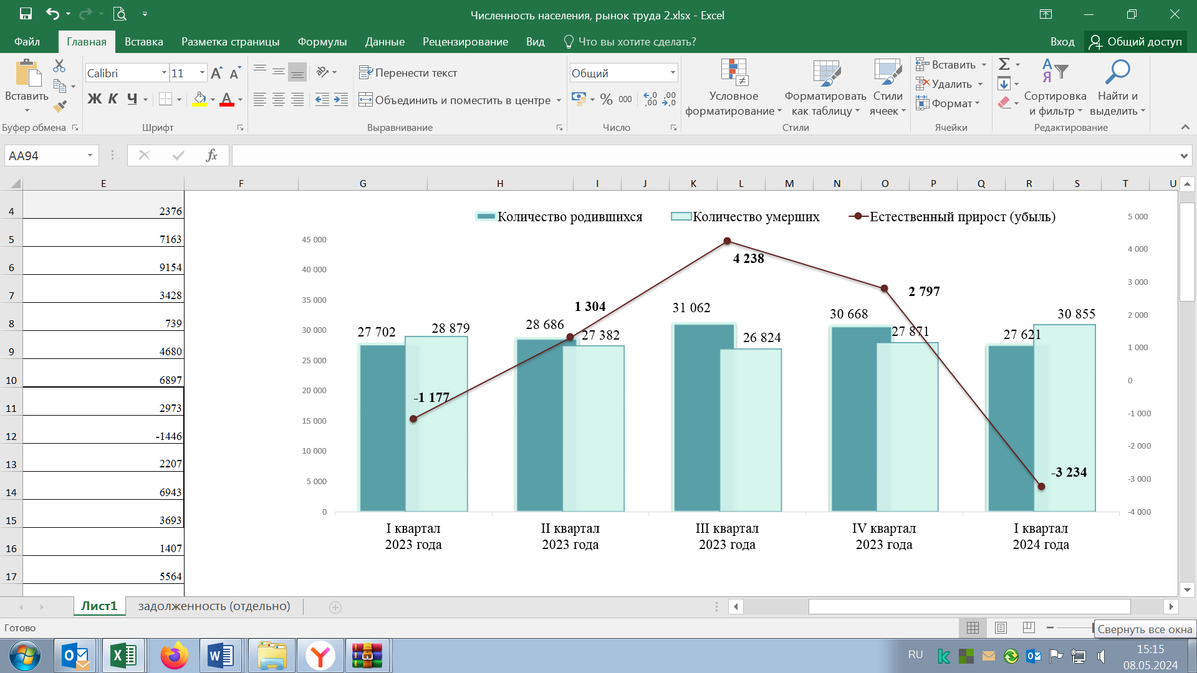

● Численность рабочей силы в январе-марте 2024 года (в среднем за период) составила 7257,1 тыс. человек (по сравнению с данными за январь-март 2023 года – уменьшение на 1,3 процента).
● Численность занятого населения во всех сферах экономики города Москвы в январе-марте 2024 года составила 7177,2 тыс. человек, или 98,9 процента от численности рабочей силы (по сравнению с данными за январь-март 2023 года – уменьшение на 0,4 процента).
● Численность официально зарегистрированных безработных граждан по состоянию на 01.04.2024 составила 19 529 человек (по сравнению с данными по состоянию на 01.04.2023 – уменьшение на 26,7 процента).

Численность безработных граждан, количество вакансий
в банке данных службы занятости и уровень регистрируемой безработицы

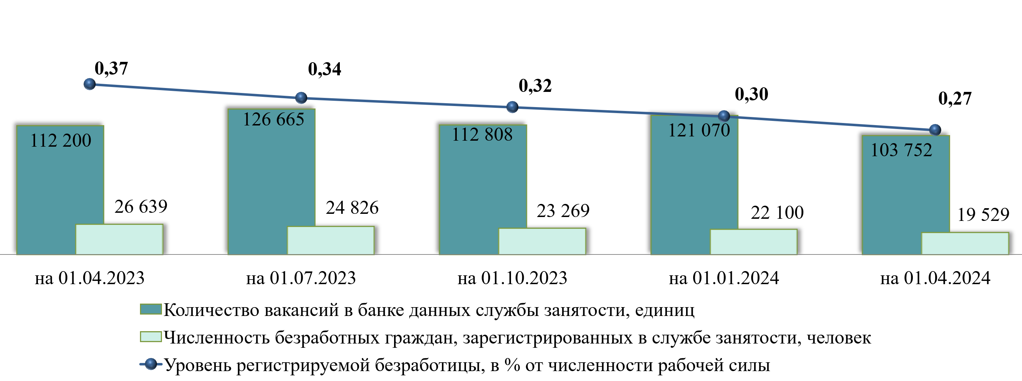

● Количество вакансий в банке вакансий государственных учреждений службы занятости по состоянию на 01.04.2024 составило 103 752 единицы (по сравнению с данными по состоянию на 01.04.2023 – уменьшение на 21,7 процента).
● Коэффициент напряженности на рынке труда по состоянию на 01.04.2024 составил 0,19 (по состоянию на 01.04.2023 показатель составлял 0,24).
● Уровень регистрируемой безработицы по состоянию на 01.04.2024 составил 0,27 процента от численности рабочей силы (по сравнению с данными на 01.04.2023 – уменьшение на 0,1 процентного пункта).
● Количество организаций, заявивших о предстоящем сокращении численности работников, за январь-март 2024 года составило 460 единиц (по сравнению с данными за январь-март 2023 года – уменьшение на 23,3 процента).

Поквартальная динамика количества организаций, заявивших о предстоящем сокращении численности работников и работников, намеченных к высвобождению

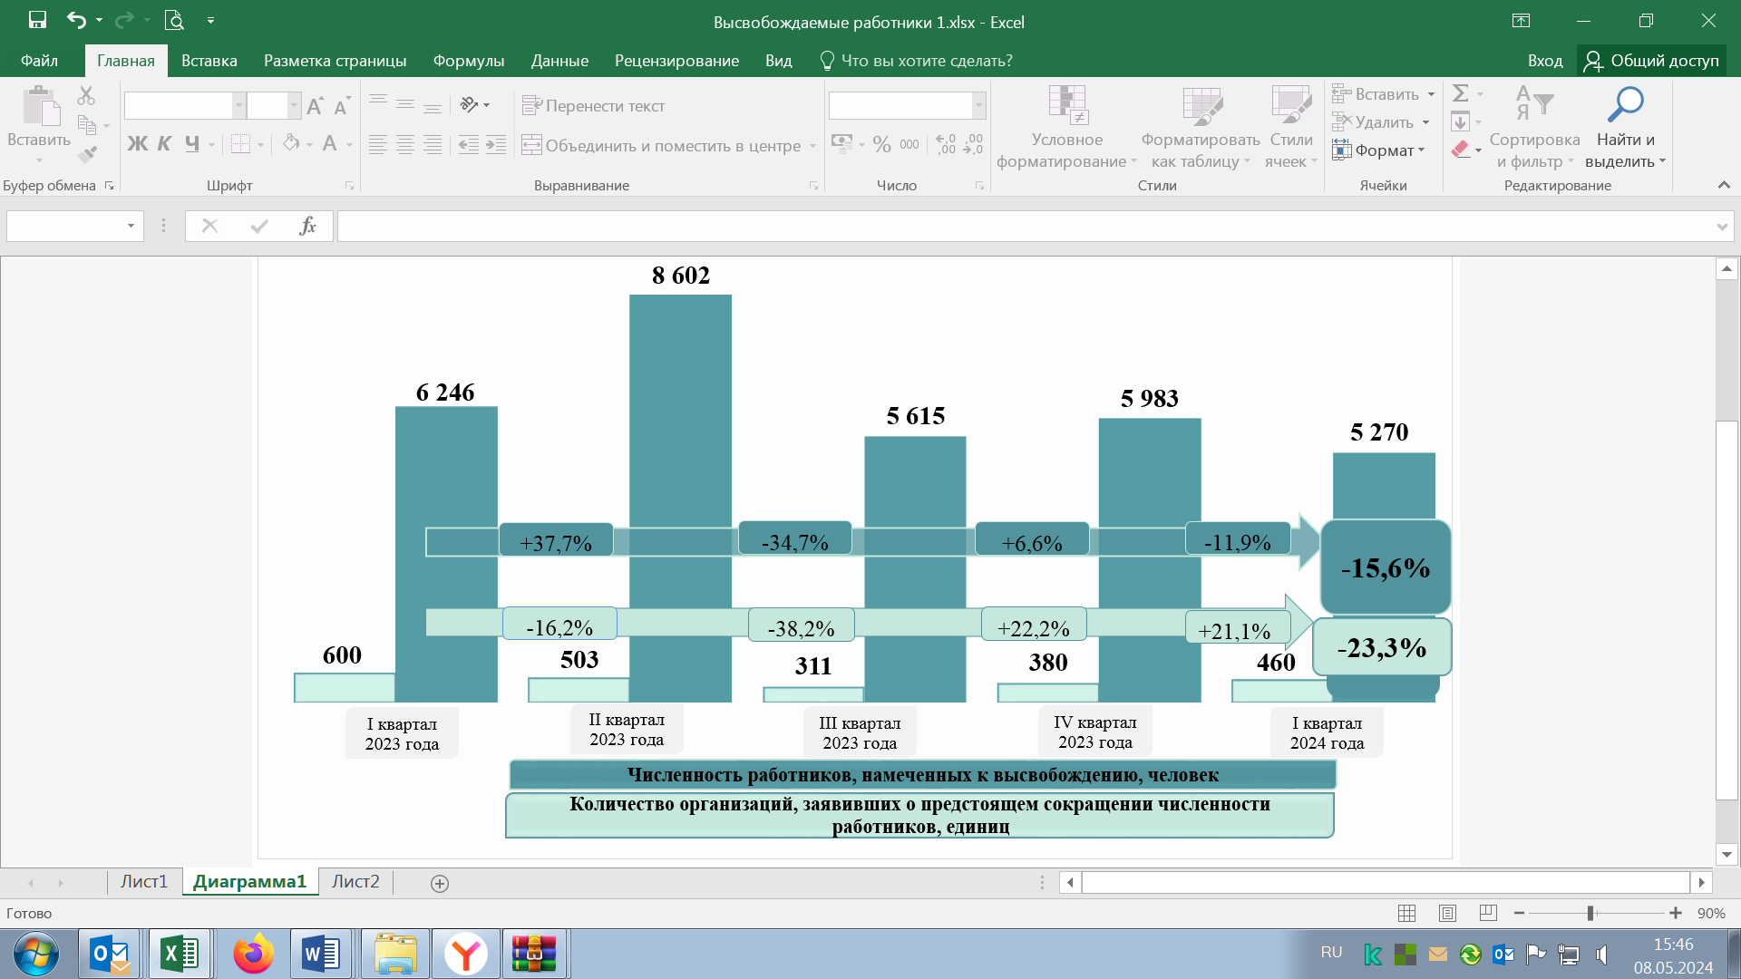
Численность работников, намеченных к высвобождению, за январь-март 2024 года составила 5270 человек (по сравнению с данными за январь-март 2023 года – уменьшение на 15,6 процента).
● Доля трудоустроенных граждан в численности обратившихся в поиске работы в государственные учреждения службы занятости по состоянию на 01.04.2024 составила 58,0 процента (по сравнению с данными на 01.04.2023 – уменьшение на 2,9 процентного пункта).
● Численность прошедших профессиональное обучение безработных граждан по состоянию на 01.04.2024 составила 186 человек (по сравнению с данными на 01.04.2023 – увеличение на 10,1 процента).
● Количество оформленных патентов на осуществление трудовой деятельности, выданных иностранным гражданам, прибывшим в порядке, не требующем получения визы (гражданам из стран безвизового режима въезда на территорию Российской Федерации), по состоянию на 01.04.2024 составило 157 263 единицы (по сравнению с данными на 01.04.2023 – увеличение на 3,3 процента).
● Количество разрешений на работу, выданных в части квоты на осуществление иностранными гражданами трудовой деятельности, за январь-март 2024 года составило 765 единиц (по сравнению с данными за январь-март 2023 года – увеличение в 1,4 раза).

3.6. Уровень (качество) жизни населения и социальная поддержка
● Фонд заработной платы (по полному кругу предприятий) за январь-февраль 2024 года составил 1 559 582 494,3 тыс. рублей; по сравнению с данными за январь-февраль 2023 года – увеличение на 21,2 процента (в действующих ценах).
Среднемесячная начисленная заработная плата работников организаций (без выплат социального характера) за январь-февраль 2024 года (138 802,9 рубля) – увеличение на 17,0 процента (в действующих ценах).
Реальная среднемесячная заработная плата за январь-февраль 2024 года по отношению к данным за январь-февраль 2023 года – увеличение на 8,8 процента.
● Просроченная задолженность по выплате заработной платы по состоянию на 01.04.2024 составила 8,6 млн. рублей (по сравнению с данными на 01.04.2023 – уменьшение в 4,3 раза), из них: в организациях транспорта – 5,4 млн. рублей (задолженность не изменилась), в строительстве – 0,6 млн. рублей (уменьшение в 3,5 раза), в обрабатывающих производствах – 2,6 млн. рублей (уменьшение в 11,4 раза).

Объем просроченной задолженности по выплате заработной платы и
численность работников, которым своевременно не выплачена заработная плата

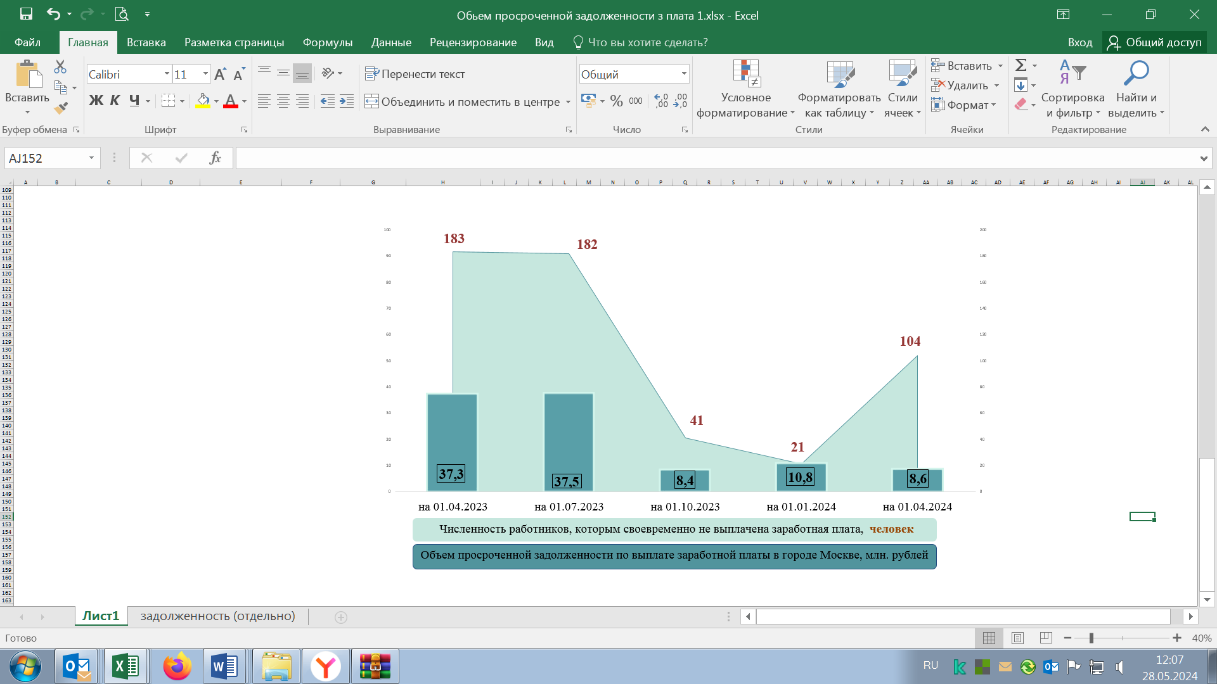

● Среднемесячная начисленная заработная плата работников государственных учреждений социальной сферы в городе Москве за январь-март 2024 года характеризуется следующими данными:
– заработная плата работников образовательных учреждений составила (в том числе динамика по сравнению с данными за январь-март 2023 года):
– в учреждениях, подведомственных ДОНМ в среднем, – 116 365,5 рубля (увеличение на 7,4 процента), в разрезе профилей педагогической деятельности:
– работников, реализующих образовательные программы общего образования, – 117 083,2 рубля (увеличение на 7,3 процента), из них учителей – 136 886 рубля (увеличение на 6,4 процента);
– работников, реализующих программы дополнительного образования детей, – 134 807,1 рубля (увеличение на 10,5 процента);
– педагогических работников образовательных учреждений среднего профессионального образования – 125 888,2 рубля (увеличение на 8,6 процента);
– профессорско-преподавательского состава учреждений высшего профессионального образования – 208 205,7 рубля (увеличение на 5,5 процента);
– в учреждениях, подведомственных Департаменту здравоохранения города Москвы, – 140 559,5 рубля (увеличение на 16,9 процента);
– в учреждениях, подведомственных ДТСЗН, – 111 456,4 рубля (увеличение на 3,8 процента); в части работников, реализующих образовательные программы общего образования, – 105 635,2 рубля (увеличение на 1,3 процента), из них учителей – 119 919,1 рубля (уменьшение на 1,9 процента);
– в учреждениях, подведомственных Департаменту культуры города Москвы, – 105 761,7 рубля (увеличение на 9,3 процента), в разрезе профилей педагогической деятельности:
– работников, реализующих программы дополнительного образования детей, – 98 492,6 рубля (увеличение на 5,9 процента);
– педагогических работников образовательных учреждений среднего профессионального образования – 107 582,6 рубля (увеличение на 11,2 процента);
– профессорско-преподавательского состава учреждений высшего профессионального образования города Москвы – 233 193,0 рубля (уменьшение на 1,4 процента);
– заработная плата работников учреждений здравоохранения Департамента здравоохранения города Москвы в среднем составила 137 453,7 рубля (увеличение на 15,4 процента), в разрезе групп медицинского персонала:
– врачей – 197 698,0 рубля (увеличение на 14,9 процента);
– среднего медицинского персонала – 112 893,8 рубля (увеличение на 14,1 процента);
– младшего медицинского персонала – 107 995,5 рубля (увеличение на 22,4 процента);
– заработная плата работников учреждений ДТСЗН в среднем составила 101 649,9 рубля (увеличение на 8,8 процента), из них социальных работников – 102 687,3 рубля (увеличение на 12,4 процента);
– заработная плата работников учреждений культуры Департамента культуры города Москвы составила 109 927,8 рубля (увеличение на 10,5 процента).
● Размер городского социального стандарта на 2024 год составил 24 500,0 рубля; по сравнению с размером городского социального стандарта, установленным на 2023 год (23 313,0 рубля), – увеличение на 5,1 процента.
● Численность получателей региональных доплат к пенсиям по состоянию на 01.04.2024 составила 1 884 483 человека (по сравнению с данными по состоянию на 01.04.2023 – уменьшение на 2,7 процента), из них:
– численность получателей доплат к пенсиям среди неработающих пенсионеров – 1 863 477 человек (уменьшение на 2,6 процента);
– численность отдельных категорий работающих пенсионеров, пользующихся правом на получение доплат, – 21 006 человек (уменьшение на 8,6 процента).

Численность получателей региональных доплат к пенсиям (человек)

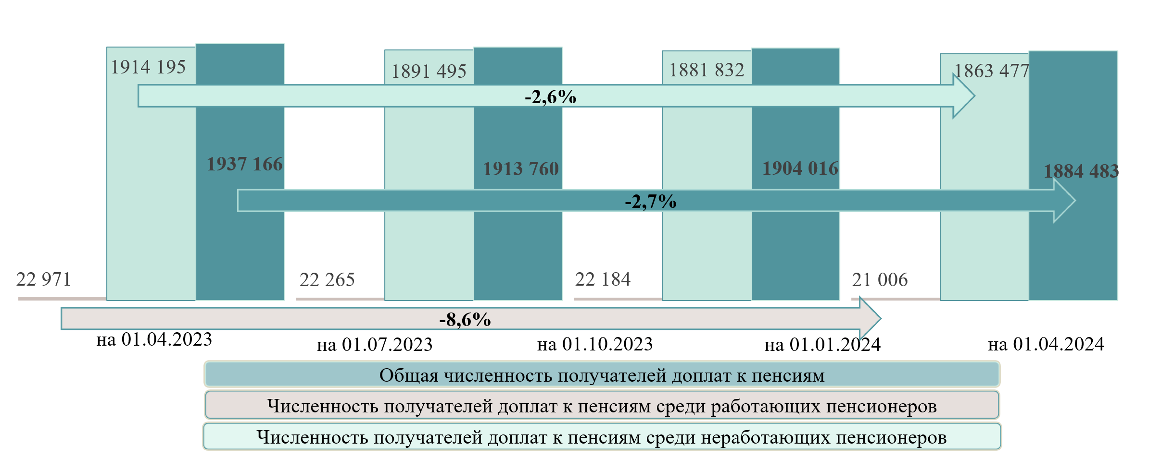

Расходы бюджета города Москвы на региональные доплаты к пенсии по состоянию на 01.04.2024 составили 27 188 710,2 тыс. рублей; по сравнению с данными по состоянию на 01.04.2023 – уменьшение на 0,2 процента.
Получатели пособия в связи с рождением и воспитанием ребенка

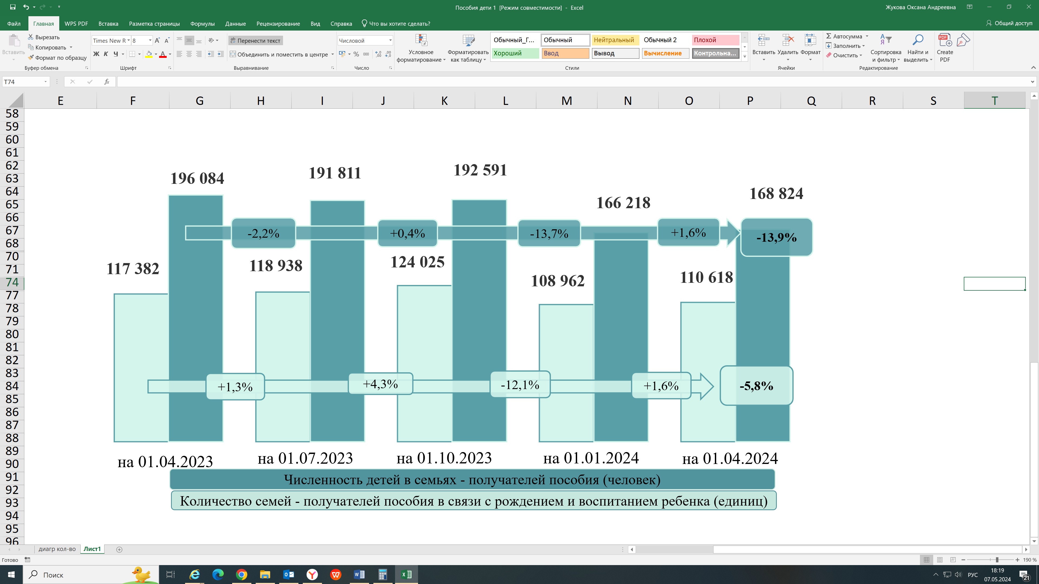

● Количество семей – получателей пособий в связи с рождением
и воспитанием ребенка по состоянию на 01.04.2024 составило 110 618 семей; по сравнению с данными на 01.04.2023 – уменьшение на 5,8 процента.
Численность детей в семьях – получателей пособий по состоянию на 01.04.2024 составила 168 824 человека; по сравнению с данными на 01.04.2023 (196 084 человека) – уменьшение на 13,9 процента.
Расходы бюджета города Москвы на указанные цели по состоянию на 01.04.2024 составили 4 434 310,7 тыс. рублей; по сравнению с данными по состоянию на 01.04.2023 – увеличение на 1,3 процента.
● Численность получателей социальных выплат безработным гражданам по состоянию на 01.04.2024 составила 11 099 человек (по сравнению с данными на 01.04.2023 – уменьшение на 32,5 процента), что обусловлено снижением числа официально зарегистрированных безработных граждан и уровня зарегистрированной безработицы.
Расходы на социальные выплаты безработным гражданам по состоянию на 01.04.2024 за счет средств бюджета города Москвы составили 58 996,9 тыс. рублей (по сравнению с данными по состоянию на 01.04.2023 – уменьшение в 1,8 раза).
● Численность участников проекта «Московское долголетие», направленного на расширение возможностей участия граждан старшего поколения в культурных, образовательных, физкультурных, оздоровительных и иных досуговых мероприятиях, в январе-марте 2024 года составила 233 909 человек (по сравнению с данными по состоянию за январь-март 2023 года – увеличение на 0,8 процента).
Расходы бюджета города Москвы на предоставление грантов организациям-участникам на реализацию проекта «Московское долголетие» по состоянию на 01.04.2024 составили 729 408,9 тыс. рублей (по сравнению с данными по состоянию на 01.04.2023 – увеличение на 23,4 процента).

Показатели реализации мероприятий по улучшению жилищных условий граждан – очередников на улучшение жилищных условий (количество семей)
(единиц)
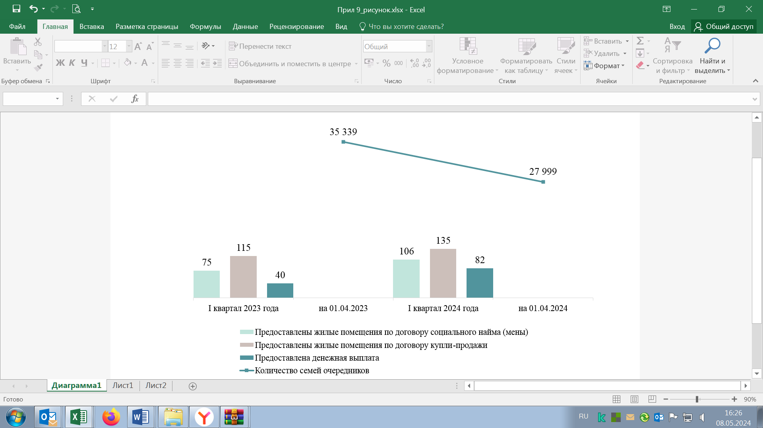
● Количество семей жителей города Москвы, состоящих на жилищном учете, по состоянию на 01.04.2024 составило 27 999 семей (по сравнению с данными по состоянию на 01.04.2023 – уменьшение на 7340 семей, или на 20,8 процента).
За январь-март 2024 года улучшили жилищные условия при содействии города Москвы 323 семьи очередников (за январь-март 2023 года – 230 семей очередников), в том числе за счет:
– предоставления жилого помещения по договору социального найма (мены) – 106 семей (по сравнению с данными на 01.04.2023 – увеличение на 41,3 процента);
– предоставления жилого помещения по договору купли-продажи, в том числе с использованием ипотечного жилищного кредитования – 135 семей (по сравнению с данными на 01.04.2023 – увеличение на 17,4 процента);
– предоставления денежной выплаты – 82 семьи (по сравнению с данными на 01.04.2023 – увеличение в 2,0 раза).
● Количество семей инвалидов и семей, имеющих детей-инвалидов, получивших жилые помещения и улучшивших жилищные условия из числа состоящих на учете, по состоянию на 01.04.2024 составило 61 семью, из них пять семей инвалидов, детей-инвалидов, страдающих стойкими заболеваниями опорно-двигательного аппарата, пользующихся инвалидным креслом-коляской, которым предоставлены жилые помещения, специально оборудованные для проживания инвалидов-колясочников (за январь-март 2023 года улучшила жилищные условия 51 семья, в том числе путем предоставления жилых помещений – 43 семьи, из них предоставлены специально оборудованные помещения двум семьям).
За январь-март 2024 года предоставлено 209 жилых помещений детям-сиротам, детям, оставшимся без попечения родителей, и лицам из их числа (за январь-март 2023 года – 454 жилых помещения).
● Численность получателей субсидий на оплату жилого помещения
и коммунальных услуг по состоянию на 01.04.2024 составила 698 379 человек (по сравнению с данными на 01.04.2023 – уменьшение на 12,8 процента).
Количество семей – получателей субсидий на оплату жилого помещения и коммунальных услуг по состоянию на 01.04.2024 составило 476 224 семьи, что на 9,8 процента меньше, чем за аналогичный период предыдущего года.
Доля семей, получающих субсидии на оплату жилого помещения
и коммунальных услуг, в общем количестве семей по состоянию на 01.04.2024 составила 9,8 процента; по сравнению с данными по состоянию на 01.04.2023 – уменьшение на 1,4 процентного пункта.
Численность жителей города Москвы, проживающих в семьях, получающих субсидии на оплату жилого помещения и коммунальных услуг, со среднедушевым доходом ниже прожиточного минимума по состоянию на 01.04.2024 составила 102 351 человек (по сравнению с данными на 01.04.2023 – уменьшение на 31,9 процента).
Расходы бюджета города Москвы на предоставление жителям города Москвы субсидий на оплату жилого помещения и коммунальных услуг по состоянию на 01.04.2024 составили 4 722 481,3 тыс. рублей (по сравнению с данными по состоянию на 01.04.2023 – уменьшение на 13,3 процента).
● Численность граждан, пользующихся социальной поддержкой по оплате жилого помещения и коммунальных услуг, по состоянию на 01.04.2024 составила:
– включая членов семьи – 3 275 688 человек (по сравнению с данными на 01.04.2023 – увеличение на 1,0 процента);
– без учета членов семьи – 2 232 595 человек (по сравнению с данными на 01.04.2023 – уменьшение на 1,3 процента).
Из общего количества получателей социальной поддержки:
– 952 039 человек (29,1 процента от общего количества получателей поддержки) – граждане, меры социальной поддержки которых осуществляются по обязательствам Российской Федерации;
– 2 323 649 человек (70,9 процента от общего количества получателей поддержки) – граждане, меры социальной поддержки которых осуществляются по обязательствам города Москвы.
Объем расходов, предусмотренных на оказание социальной поддержки по оплате жилого помещения и коммунальных услуг, по состоянию на 01.04.2024 составил 10 419 907,4 тыс. рублей (по сравнению с данными по состоянию на 01.04.2023 – увеличение на 6,8 процента).
● Расходы на реализацию мер социальной поддержки отдельных категорий граждан по оплате проезда за счет средств бюджета города Москвы по состоянию на 01.04.2024 составили 3 988 822,2 тыс. рублей, в том числе ГУП «Мосгортранс» – 1 381 843,9 тыс. рублей, ГУП «Московский метрополитен» – 2 606 978,3 тыс. рублей.
Количество поездок с начальным или конечным пунктом в городе Москве, совершенных льготными категориями граждан, за январь-март 2024 года составило:
– на наземном городском общественном транспорте – 112 454,8 тыс. поездок (49,2 процента от общего количества поездок на наземном городском общественном транспорте), что на 12,0 процента больше, чем за аналогичный период предыдущего года, в том числе гражданами льготных категорий с правом на бесплатный проезд совершено 95 856,8 тыс. поездок (увеличение на 8,8 процента), гражданами льготных категорий с правом на частичную компенсацию стоимости проезда (студенты, школьники) – 16 598,0 тыс. поездок (увеличение на 35,5 процента);
– на метрополитене совершено 170 895,6 тыс. поездок (31,5 процента от общего количества поездок на метрополитене), что на 10,0 процента больше, чем за аналогичный период предыдущего года, в том числе гражданами льготных категорий с правом на бесплатный проезд совершено 118 957,3 тыс. поездок (увеличение на 10,0 процента), гражданами льготных категорий с правом на частичную компенсацию стоимости проезда (студенты, школьники) – 51 938,3 тыс. поездок (увеличение на 10,1 процента);
– по Московскому центральному кольцу совершено 6137,9 тыс. поездок (29,1 процента от общего количества поездок по Московскому центральному кольцу, без учета пересадок), что на 0,9 процента больше, чем за аналогичный период предыдущего года, в том числе гражданами льготных категорий с правом на бесплатный проезд совершено 3686,1 тыс. поездок (увеличение на 0,5 процента), гражданами льготных категорий с правом на частичную компенсацию стоимости проезда (студенты, школьники) – 2451,8 тыс. поездок (увеличение на 1,5 процента);
– по Московским центральным диаметрам совершено 31 336,0 тыс. поездок (30,7 процента от общего количества поездок по Московским центральным диаметрам), что в 2,0 раза больше, чем за аналогичный период предыдущего года, в том числе гражданами льготных категорий с правом на бесплатный проезд совершено 24 609,0 тыс. поездок (увеличение в 2,0 раза), гражданами льготных категорий с правом на частичную компенсацию стоимости проезда (студенты, школьники) – 6728,0 тыс. поездок (увеличение в 2,0 раза);
– на трамваях совершено 22 254,7 тыс. поездок (47,5 процента от общего количества поездок на трамваях), что на 19,7 процента больше, чем за аналогичный период предыдущего года, в том числе гражданами льготных категорий с правом на бесплатный проезд совершено 18 052,1 тыс. поездок (увеличение на 15,2 процента), гражданами льготных категорий с правом на частичную компенсацию стоимости проезда (студенты, школьники) – 4202,6 тыс. поездок (увеличение на 44,2 процента).
– на транспорте коммерческих перевозчиков в рамках государственных контрактов – 29 294,2 тыс. поездок (51,8 процента от общего количества поездок на транспорте коммерческих перевозчиков), что на 5,4 процента больше, чем за аналогичный период предыдущего года), в том числе гражданами льготных категорий с правом на бесплатный проезд совершено 24 808,9 тыс. поездок (увеличение на 2,0 процента), гражданами льготных категорий с правом на частичную компенсацию стоимости проезда (студенты, школьники) – 4485,3 тыс. поездок (увеличение на 29,6 процента).
● Численность, взрослого населения, подлежащего профилактическому медицинскому осмотру и диспансеризации в 2024 году, в медицинских организациях, оказывающих первичную медико-санитарную помощь, составила 7 177 505 человек.
Численность взрослого населения, прошедшего профилактический медицинский осмотр и диспансеризацию в январе-марте 2024 года, составила 1 428 436 человек, или 19,9 процента от числа граждан, подлежащих профилактическому медицинскому осмотру и диспансеризации в 2024 году.
Численность граждан (детского и взрослого населения), прошедших медицинскую реабилитацию в январе-марте 2024 года, составила 16 286 человек, в том числе 7492 человека – в амбулаторных условиях, 6566 человек – в условиях круглосуточного стационара, 2228 человек – в условиях дневного стационара.
● Численность жителей города Москвы, обратившихся и признанных нуждающимися в оказании им высокотехнологичной медицинской помощи (далее – ВМП), в январе-марте 2024 года составила 22 663 человека (по сравнению с данными за январь-март 2023 года – уменьшение на 25,7 процента), в том числе:
– получивших ВМП – 7610 человек, или 33,6 процента от общей численности обратившихся и признанных нуждающимися в ВМП (уменьшение на 25,4 процента), из них: в федеральных медицинских учреждениях – 4137 человек (уменьшение на 23,0 процента), в лечебно-профилактических учреждениях города Москвы – 3473 человека (уменьшение на 28,1 процента);
– находящихся на лечении в медицинских учреждениях – 2305 человек, или 10,2 процента от общей численности обратившихся и признанных нуждающимися в оказании ВМП (уменьшение на 14,7 процента), из них: в федеральных медицинских учреждениях – 1923 человека, в лечебно-профилактических учреждениях города Москвы – 382 человека;
– учтенных в листе ожидания на оказание ВМП – 11 431 человек, или 50,4 процента от общей численности обратившихся и признанных нуждающимися в оказании ВМП (уменьшение на 33,4 процента), из них: в федеральных медицинских учреждениях – 6708 человек (уменьшение на 24,6 процента), в лечебно-профилактических учреждениях города Москвы – 4723 человека (уменьшение в 1,7 раза);
– получивших отказ в оказании ВМП от лечебных учреждений по объективным причинам, – 1317 человек, или 5,8 процента от общей численности обратившихся и признанных нуждающимися в ВМП (увеличение в 3,1 раза), из них: в федеральных медицинских учреждениях – 410 человек (увеличение на 15,8 процента), в лечебно-профилактических учреждениях города Москвы – 907 человек (увеличение в 12,4 раза).
● Численность пациентов, обратившихся за лекарственными препаратами, изделиями медицинского назначения и специализированным лечебным питанием граждан по перечню заболеваний, и других категорий граждан, меры социальной поддержки которых относятся к ведению города Москвы (далее – лекарственные препараты), в январе-марте 2024 года составила 993 647 человек (по сравнению с данными за январь-март 2023 года – уменьшение на 2,4 процента). Количество обеспеченных рецептов составило 5 595 628 единиц (увеличение на 8,8 процента).
Объем средств бюджета города Москвы, направленных на обеспечение лекарственными препаратами, по состоянию на 01.04.2024 составил 9 575 748,8 тыс. рублей (по сравнению с данными по состоянию на 01.04.2023 – уменьшение на 31,0 процента).
● В рамках реализации программы «Новый московский стандарт поликлиник» в 2024 году запланировано проведение капитального ремонта 137 зданий медицинских организаций; по состоянию на 01.04.2024 проводится капитальный ремонт в 104 зданиях медицинских организаций (в январе-марте 2023 года – 125 зданий). Здания медицинских организаций по завершению капитального ремонта в эксплуатацию не вводились (в январе-марте 2023 года введено в эксплуатацию семь зданий). Всего с начала реализации программы «Новый московский стандарт поликлиник» по состоянию на 01.04.2024 введено в эксплуатацию по завершению капитального ремонта 201 здание медицинских организаций.
● Объем начисленных платежей за жилое помещение и коммунальные услуги за декабрь 2023 года – февраль 2024 года составил 74 497 267,0 тыс. рублей (по сравнению с данными за декабрь 2022 года – февраль 2023 года – увеличение на 8,7 процента).

Поквартальная динамика краткосрочной задолженности по оплате жилого помещения и коммунальных услуг
(тыс. рублей)
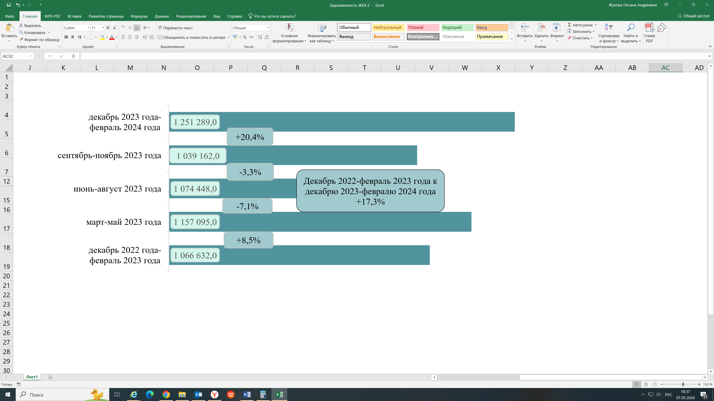

Количество лицевых счетов, по которым начислены платежи населению города Москвы за жилое помещение и коммунальные услуги (по состоянию на 01.04.2024 – 5927,0 тыс. единиц), по сравнению с данными на 01.04.2023 увеличилось на 0,6 процента. Количество лицевых счетов, по которым имеется краткосрочная задолженность, составило 149,0 тыс. единиц, или 2,5 процента от общего количества лицевых счетов (увеличение на 13,7 процента).
Краткосрочная задолженность по оплате жилого помещения
и коммунальных услуг за декабрь 2023 года – февраль 2024 года составила 1 251 289,0 тыс. рублей (1,7 процента от объема начисленных платежей), по сравнению с данными за декабрь 2022 года – февраль 2023 года – увеличение на 17,3 процента.
● Количество МКД, включенных в региональную программу капитального ремонта, по состоянию на 01.04.2024 составило 29 579 единиц, что на 1,6 процента больше, чем по состоянию на 01.04.2023.
Количество МКД, включенных в региональную программу капитального ремонта, в отношении которых были проведены работы (оказаны услуги) по капитальному ремонту, по состоянию на 01.04.2024 составило 20 136 единиц (68,1 процента от количества МКД, включенных в региональную программу капитального ремонта).
● Объем кредитов, предоставленных жителям города Москвы в рублях, в январе-марте 2024 года составил 755 216,0 млн. рублей (по сравнению с данными за январь-март 2023 года – увеличение на 18,3 процента), из них доля жилищных кредитов – 17,7 процента (133 729,0 млн. рублей), по сравнению с данными за январь-март 2023 года – уменьшение на 15,1 процента.
В общем объеме рублевых жилищных кредитов, выданных в январе-марте 2024 года, доля ипотечных жилищных кредитов составила 99,9 процента (133 613,0 млн. рублей, по сравнению с данными за январь-март 2023 года – уменьшение на 15,1 процента).
Средневзвешенная ставка жилищного кредитования в рублях по кредитам, выданным в марте 2024 года, составила 8,77 процента (по сравнению с данными за март 2023 года – увеличение на 0,43 процентного пункта), средневзвешенный срок кредитования составил 302,8 месяца (увеличение на 17,9 месяца).
Средневзвешенная ставка ипотечного жилищного кредитования в рублях по кредитам, выданным в марте 2024 года, составила 8,77 процента (по сравнению с данными за март 2023 года – увеличение на 0,43 процентного пункта), средневзвешенный срок кредитования составил 302,9 месяца (увеличение на 18,0 месяца).
● Объем кредитов, предоставленных в иностранной валюте, в январе-марте 2024 года составил 360,0 млн. рублей (по сравнению с данными за январь-март 2023 года – увеличение в 2,3 раза).
● Задолженность по ипотечным жилищным кредитам в рублях по состоянию на 01.04.2024 составила 2 455 433,0 млн. рублей (по сравнению с данными по состоянию на 01.04.2023 – увеличение на 23,1 процента).
Задолженность по ипотечным жилищным кредитам в иностранной валюте по состоянию на 01.04.2024 составила 3133,0 млн. рублей (по сравнению с данными на 01.04.2023 – уменьшение на 18,0 процента).

Далее – мониторинг.
По информации, представленной Департаментом финансов города Москвы, Департаментом городского имущества города Москвы (далее – ДГИМ), Управлением Федеральной налоговой службы по городу Москве (далее – УФНС по г.Москве), Федеральной службой государственной статистики (далее – Росстат), Управлением Федеральной службы государственной статистики по городу Москве и Московской области (далее – Мосстат), Федеральной службой по регулированию алкогольного рынка, по данным официального сайта Министерства финансов Российской Федерации, Всемирного банка. Здесь и далее по тексту при отсутствии на дату подготовки Заключения данных по состоянию на 01.04.2024 (за январь-март 2024 года) приведены данные за периоды, по которым опубликована (представлена) официальная информация.
Здесь и далее по тексту исполнение доходов по состоянию на 01.04.2023, на 01.04.2024 –показатели Отчета об исполнении консолидированного бюджета субъекта Российской Федерации и бюджета территориального государственного внебюджетного фонда (ф.0503317) (далее – Отчет об исполнении бюджета города Москвы) на соответствующие даты.
Здесь и далее годовые бюджетные назначения – показатели Закона города Москвы от 22.11.2023 № 33 «О бюджете города Москвы на 2024 год и плановый период 2025 и 2026 годов» (далее – Закон о бюджете города Москвы), квартальные и годовые плановые назначения – показатели Планов по доходам на 2023 и на 2024 годы с учетом изменений по состоянию на 01.04.2023 и на 01.04.2024 соответственно, представленных Департаментом финансов города Москвы в рамках Регламента информационного взаимодействия от 23.12.2014 № 202/01-14 (с последующими изменениями).
Здесь и далее по тексту сравнение приводится по отношению к данным по состоянию на 01.04.2023, если не указано иное.
Далее – налоговые поступления.
Поступления налога на прибыль (кроме налога, уплаченного налогоплательщиками, осуществляющими деятельность по производству сжиженного природного газа (далее – СПГ), а также бывших участников консолидированных групп налогоплательщиков (далее – КГН)) составили 424 082 373,2 тыс. рублей (увеличение на 8,0 процента), налога на прибыль бывших участников КГН (по всем КБК) – 28 536 728,6 тыс. рублей (увеличение на 4,3 процента), налога, уплачиваемого международными холдинговыми компаниями, – 172 565,9 тыс. рублей (увеличение в 1,5 раза), налога, уплачиваемого налогоплательщиками, осуществляющими деятельность по производству СПГ, составили 1 435 833,9 тыс. рублей (увеличение в 3,6 раза). Поступления налога на прибыль организаций при выполнении соглашений о разработке месторождений нефти и газа в I квартале 2024 года отсутствовали (по итогам I квартала 2023 года – «минус» 348,6 тыс. рублей).
По данным УФНС по г.Москве.
При этом прибыль прибыльных организаций города Москвы за январь-февраль 2024 года по сравнению с данными за январь-февраль 2023 года увеличилась на 17,2 процента, удельный вес прибыльных организаций в общем числе предприятий за январь-февраль 2024 года (без субъектов малого предпринимательства) составил 67,6 процента (в январе-феврале 2023 года – 66,7 процента). Средняя цена барреля нефти марки Urals в январе-марте 2024 года составила 67,6 доллара США (в январе-марте 2023 года – 48,92 доллара США, увеличение на 38,2 процента). По данным Всемирного банка, спотовые котировки газа на европейском хабе TTF в Нидерландах в январе-марте 2024 года составили 307,3 доллара США за тыс. куб. метров, что на 48,0 процента ниже котировок января-марта 2023 года (591,4 доллара США за тыс. куб. метров). По состоянию на 31.03.2024 курс доллара США (92,4 рубля за доллар) по сравнению с данными на конец марта 2023 года увеличился на 19,8 процента, курс евро (99,5 рубля за евро) – увеличился на 18,8 процента.
Фонд начисленной заработной платы работникам по итогам января-февраля 2024 года увеличился к аналогичному периоду 2023 года на 21,2 процента, среднемесячная заработная плата – на 17,0 процента (в действующих ценах).
По данным УФНС по г.Москве.
По данным УФНС по г.Москве.
По данным УФНС по г.Москве.
В том числе по акцизам на дизельное топливо 3 716 176,0 тыс. рублей (увеличение на 3,1 процента), на автомобильный бензин – 4 238 470,8 тыс. рублей (увеличение на 10,0 процента), на моторные масла – 19 551,6 тыс. рублей (увеличение на 32,2 процента).
В соответствии с Федеральным законом от 31.07.2023 № 389-ФЗ «О внесении изменений в части первую и вторую Налогового кодекса Российской Федерации, отдельные законодательные акты Российской Федерации и о приостановлении действия абзаца второго пункта 1 статьи 78 части первой Налогового кодекса Российской Федерации».
В соответствии с Федеральным законом от 27.11.2023 № 540-ФЗ «О федеральном бюджете на 2024 год и плановый период 2025 и 2026 годов».
По данным Росстата.
Отмечается, что Постановлением Правительства Российской Федерации от 29.02.2024 № 243 «О введении временного запрета на вывоз бензина товарного из Российской Федерации» в целях обеспечения энергетической безопасности Российской Федерации и увеличения предложения нефтепродуктов на внутреннем рынке введен временный запрет на вывоз бензинов товарных из Российской Федерации сроком с 01.03.2024 по 31.08.2024. Кроме того, Постановлением Правительства Российской Федерации от 29.02.2024 № 244 «О внесении изменения в постановление Правительства Российской Федерации от 29 апреля 2021 г. № 669» с 01.04.2024 увеличен с 12,5 до 16,0 процента норматив минимальных биржевых продаж в отношении дизельного топлива.
За исключением пива, вин, фруктовых вин, игристых вин (шампанских), винных напитков, изготавливаемых без добавления ректификованного этилового спирта, произведенного из пищевого сырья, и (или) спиртованных виноградного или иного фруктового сусла, и (или) винного дистиллята, и (или) фруктового дистиллята.
По итогам января-марта 2024 года московскими предприятиями-изготовителями отгружено слабоалкогольной продукции (с содержанием спирта не более девяти процентов) – 675,4 тыс. дкл (уменьшение на 5,7 процента), алкогольной продукции с объемной долей этилового спирта свыше девяти процентов – 139,1 тыс. дкл (увеличение в 2,1 раза), в том числе водки – 96,1 тыс. дкл и коньяка – 42,9 тыс. дкл (увеличение в 2,1 раза); пива и пивных напитков – 587,9 тыс. дкл (уменьшение в 1,5 раза); сидра, пуаре, медовухи – 8,4 тыс. дкл (увеличение на 11,1 процента).
31 декабря 2023 года являлся выходным днем, в связи с чем срок уплаты налога был перенесен на первый рабочий день 2024 года – 9 января.
Динамика поступлений обусловлена погашением физическими лицами задолженности за прошлые налоговые периоды.
Обусловлено уменьшением перечисления налога от ряда налогоплательщиков в результате изменения автопарка в связи со спецификой своей деятельности.
В соответствии с п.2 ст.362 Налогового кодекса Российской Федерации.
По оперативным данным УФНС по г.Москве, по состоянию на 01.04.2024 количество действующих плательщиков налога на профессиональный доход составило 1,6 млн. человек, что в 1,3 раза превышает количество налогоплательщиков по состоянию на 01.04.2023 (1,3 млн. человек).
По данным Отчета о структуре начислений по торговому сбору в разрезе муниципальных образований (ф.5-ТСМ) (годовая), общее количество плательщиков торгового сбора в 2023 году составило 27,8 тыс. плательщиков, что на 1,4 тыс. плательщиков больше, чем в 2022 году.
Информация по разделу представлена Департаментом финансов города Москвы. В связи с введением с 01.01.2023 механизма единого налогового платежа Федеральной налоговой службой (далее – ФНС России) в 2023 году разработана форма отчетности – «Оперативные данные по состоянию расчетов с бюджетами» (далее – региональный дашборд). С 01.01.2024 региональный дашборд объединен с отчетом по форме № 1-ЕНР «Ежедневный мониторинг о начислениях и распоряжениях об определении принадлежности поступлений доходов, администрируемых налоговыми органами в Российской Федерации». В 2024 году формирование отчета по форме № 4-НМ «Отчет о задолженности по налогам и сборам, страховым взносам, пеням, налоговым санкциям и процентам в бюджетную систему Российской Федерации» в соответствии с приказом ФНС России от 27.10.2023 № ЕД-7-1/783@ «Об утверждении форм статистической налоговой отчетности Федеральной налоговой службы на 2024 год» не предусмотрено. В связи с различными подходами к формированию в формах отчетности сведений о задолженности по налогам межпериодное сравнение данных не приводится.
Данные отчета по форме № 1-ЕНР «Ежедневный мониторинг о начислениях и распоряжениях об определении принадлежности поступлений доходов, администрируемых налоговыми органами в Российской Федерации» по состоянию на 01.04.2024.
Далее – неналоговые поступления.
В I квартале 2023 года – 8,36 процента годовых, в I квартале 2024 года – 16,61 процента годовых.
С 01.01.2024 изменены сроки зачисления средств, полученных от размещения временно свободных средств на едином казначейском счете. В соответствии с Постановлением Правительства Российской Федерации от 11.12.2023 № 2117 «О внесении изменений в Постановление Правительства Российской Федерации от 11 июля 2020 г. № 1020» доходы от размещения средств на едином казначейском счете зачисляются в бюджеты субъектов Российской Федерации ежемесячно (ранее – ежеквартально, не позднее четырех рабочих дней месяца, следующего за отчетным кварталом).
Отражена общая сумма доходов по кодам бюджетной классификации (далее – КБК) 11105011020000 «Доходы, получаемые в виде арендной платы за земельные участки, государственная собственность на которые не разграничена и которые расположены в границах городов федерального значения, а также средства от продажи права на заключение договоров аренды указанных земельных участков» (25 273 193,1 тыс. рублей) и 11105022020000 «Доходы, получаемые в виде арендной платы, а также средства от продажи права на заключение договоров аренды за земли, находящиеся в собственности субъектов Российской Федерации (за исключением земельных участков бюджетных и автономных учреждений субъектов Российской Федерации)» (1 472 535,6 тыс. рублей).
По состоянию на 01.04.2024 поступили платежи в размере 9 633 600,0 тыс. рублей, по состоянию на 01.04.2023 – 6 829 600,0 тыс. рублей.
Пункт 8(1) постановления Правительства Москвы от 25.04.2006 № 273-ПП «О совершенствовании порядка установления ставок арендной платы за землю в городе Москве».
Обусловлено ростом количества неплательщиков арендной платы, начислением платежей по договорам, по которым ведется претензионная работа и судебное производство, невыполнением арендаторами земельных участков обязательств при переходе прав на расположенное на земельных участках недвижимое имущество.
В том числе обусловлено увеличением ставки платы за социальный наем в соответствии с постановлением Правительства Москвы от 08.12.2023 № 2420-ПП «О внесении изменений в постановление Правительства Москвы от 13 декабря 2016 г. № 848-ПП».
Динамика обусловлена, в том числе, зачетом денежных средств за период временной неэксплуатации рекламных мест.
Обусловлено ростом количества платных проездов по Московским скоростным диаметрам (по состоянию на 01.04.2023 – 14 236 проездов, на 01.04.2024 – 53 830 проездов).
Динамика поступлений обусловлена уменьшением количества действующих договоров.
В I квартале 2024 года по сравнению с данными за I квартал 2023 года большее количество предприятий исполнило обязательства по перечислению части чистой прибыли в бюджет города Москвы ранее установленного срока (в соответствии с постановлением Правительства Москвы от 13.02.2019 № 70-ПП «Об утверждении нормативов отчислений в бюджет города Москвы части чистой прибыли государственных унитарных предприятий города Москвы» отчисления части чистой прибыли ГУП и КП подлежат перечислению в бюджет города Москвы ежегодно до 10 апреля года, следующего за отчетным годом).
Обусловлено ошибочным зачислением платежей в I квартале 2024 года на сумму 52 007,0 тыс. рублей.
Отражена общая сумма доходов по КБК 11105070000000 «Доходы от сдачи в аренду имущества, составляющего казну субъекта Российской Федерации (за исключением земельных участков» (1 426 327,0 тыс. рублей) и 11105032020000 «Доходы от сдачи в аренду имущества, находящегося в оперативном управлении органов государственной власти субъектов Российской Федерации и созданных ими учреждений (за исключением имущества бюджетных и автономных учреждений субъектов Российской Федерации» («минус» 6025,3 тыс. рублей)).
По состоянию на 01.04.2024 – 6326 договоров аренды (площадь 1189,5 тыс. кв. метров), по состоянию на 01.04.2023 – 7024 договора аренды (площадь 1244,1 тыс. кв. метров).
Увеличение обусловлено ростом объема дебиторской задолженности по договорам, по которым ведется претензионная работа и судебное производство, мероприятиями по расторжению договоров в одностороннем порядке (в соответствии с Гражданским кодексом Российской Федерации), начислением арендной платы по финансово-лицевым счетам неплательщиков; образованием задолженности по договорам с отсутствующей ранее задолженностью.
Поступления от продажи жилых помещений по результатам аукционов по состоянию на 01.04.2024 составили 12 267,0 тыс. рублей, по состоянию на 01.04.2023 – 28 652,0 тыс. рублей.
На 01.04.2023 – 51 414,4 тыс. рублей, на 01.04.2024 – 2689,1 тыс. рублей.
В том числе обусловлено ошибочными платежами в I квартале 2023 года, возврат которых осуществлен во II квартале 2023 года.
В I квартале 2024 года поступило больше платежей (23 платежа), взысканных судебными приставами, чем в аналогичном периоде 2023 года (10 платежей), но на меньшие суммы.
Отражена общая сумма доходов по КБК 11601000010000 «Административные штрафы, установленные Кодексом Российской Федерации об административных правонарушениях» (6 522 642,3 тыс. рублей) и 11601330000000 «Административные штрафы, установленные Кодексом Российской Федерации об административных правонарушениях, за административные правонарушения в области производства и оборота этилового спирта, алкогольной и спиртосодержащей продукции, а также за административные правонарушения порядка ценообразования в части регулирования цен на этиловый спирт, алкогольную и спиртосодержащую продукцию» (9192,1 тыс. рублей).
Динамика преимущественно обусловлена увеличением в 5,0 раза объема поступлений административных штрафов, установленных главой 20 Кодекса Российской Федерации об административных правонарушениях, за административные правонарушения, посягающие на общественный порядок и общественную безопасность (по состоянию на 01.04.2024 – 2 169 347,6 тыс. рублей, по состоянию на 01.04.2023 – 436 016,4 тыс. рублей), что связано с поступлением денежных средств по штрафам, наложенным 2023 году.
Преимущественно обусловлено увеличением с 18.06.2023 размера штрафов за безбилетный проезд и неправомерное использование льготных персонифицированных карт в соответствии с Законом города Москвы от 31.05.2023 № 14 «О внесении изменений в Закон города Москвы от 21 ноября 2007 года № 45 «Кодекс города Москвы об административных правонарушениях».
Денежные поступления по инвестиционным контрактам носят несистемный (заявительный) характер и осуществляются на основании отдельных дополнительных соглашений к инвестиционным контрактам в соответствии с решениями Градостроительно-земельной комиссии города Москвы.
В I квартале 2024 года поступила оплата по девяти распоряжениям, оформленным по заявкам о снятии запрета на строительство, в аналогичном периоде 2023 года – по двум распоряжениям.
По информации ДГИМ, в том числе осуществлялись возвраты ошибочно зачисленных платежей.
Информация о факторах, оказавших влияние на динамику поступлений в разрезе главных администраторов доходов бюджета (далее – ГАДБ), отражена по представленным данным ГАДБ.
Обусловлено в том числе увеличением билетной выручки в связи с ростом на 21,8 процента доходной ставки за одного перевезенного платного пассажира.
В I квартале 2024 года по сравнению с данными за I квартал 2023 года увеличилось на 23,6 процента количество единиц приобретенных семейных (родовых) захоронений.
Из них 747 166,7 тыс. рублей – поступления по Департаменту образования и науки города Москвы (далее – ДОНМ).
За I квартал 2024 года поступила оплата по 107 счетам, в том числе один счет на сумму 70 606,9 тыс. рублей, за I квартал 2023 года – по 93 счетам.
Обеспечивает более 80,0 процента поступлений в части платы за сбросы загрязняющих веществ в водные объекты.
Поступления по источникам «Доходы бюджетов бюджетной системы Российской Федерации от возврата остатков субсидий, субвенций и иных межбюджетных трансфертов, имеющих целевое назначение, прошлых лет» и «Возврат остатков субсидий, субвенций и иных межбюджетных трансфертов, имеющих целевое назначение, прошлых лет» не планируются.
Факторы, оказавшие влияние на динамику, приведены далее в разрезе источников поступлений.
По состоянию на 01.04.2023 – 213 325,8 тыс. рублей, по состоянию на 01.04.2024 – 36 721,5 тыс. рублей.
Распоряжение Правительства Российской Федерации от 21.10.2022 № 1876 «О реализации мероприятий по переселению жителей города Херсона и части Херсонской области, покинувших место постоянного проживания и прибывших в экстренном массовом порядке на иные территории», постановление Правительства Москвы от 27.12.2022 № 3031-ПП «О мерах по оказанию поддержки жителям города Херсона и части Херсонской области, вынужденно покинувшим место постоянного проживания и прибывшим в экстренном массовом порядке на территорию города Москвы на постоянное место жительства».
За январь-март 2024 года: а) заявления о выдаче государственных жилищных сертификатов не поступали; б) выданы государственные жилищные сертификаты по ранее поступившим заявлениям пяти семьям на общую сумму 14 641,6 тыс. рублей; в) в отношении 25 семей перечислены средства на счет продавца жилого помещения, с которым получатель сертификата заключил договор купли-продажи, в размере 79 866,5 тыс. рублей; г) одобрено перечисление средств социальной выплаты на приобретение жилых помещений, назначаемых на основании выданных государственных жилищных сертификатов, в отношении 88 семей.
Возврат из бюджета города Москвы в бюджеты бюджетной системы Российской Федерации неиспользованных остатков межбюджетных трансфертов, имеющих целевое назначение, в соответствии с требованиями Бюджетного кодекса Российской Федерации.
Перечисления для осуществления возврата (зачета) излишне уплаченных или излишне взысканных сумм налогов, сборов и иных платежей, а также сумм процентов за несвоевременное осуществление такого возврата и процентов, начисленных на излишне взысканные суммы в разные операционные дни, в последний день месяца (деньги в пути).
По данным Отчетов об исполнении бюджета города Москвы, Отчетов об исполнении бюджета главного распорядителя, распорядителя, получателя бюджетных средств, главного администратора, администратора источников финансирования дефицита бюджета, главного администратора, администратора доходов бюджета (ф.0503127) (далее – Отчет об исполнении бюджета ГАБС) за соответствующие отчетные периоды, сводной бюджетной росписи, уточненной по состоянию на 31.03.2024 (далее – сводная бюджетная роспись).
По данным Отчета об исполнении бюджета ГАБС.
Исполнение по государственной программе «Градостроительная политика» обусловлено, в том числе длительностью проведения конкурсных процедур в рамках мероприятия «Строительство объектов общегражданского назначения».
Исполнение по государственной программе «Развитие городской среды» преимущественно обусловлено предоставлением субсидий бюджетным учреждениям на финансовое обеспечение государственного (муниципального) задания на оказание государственных (муниципальных) услуг (выполнение работ) по мероприятию «Благоустройство территорий административных округов города Москвы и расположенных на них объектов».
Исполнение расходов по Департаменту финансов города Москвы оценивалось без учета резервных средств и резервного фонда.
Обусловлено в том числе перечислением субсидий (грантов в форме субсидий) на реализацию значимых для города задач.
Обусловлено в том числе перечислением субсидий (грантов в форме субсидий) некоммерческим организациям (за исключением государственных (муниципальных) учреждений, государственных корпораций (компаний), публично-правовых компаний).
Обусловлено в том числе перечислением субсидий (грантов в форме субсидий) на финансовое обеспечение затрат в связи с производством (реализацией товаров), выполнением работ, оказанием услуг.
Без учета подраздела 0111 «Резервные фонды».
По подразделу «Иные дотации» (1402) – по причине отсутствия заявок на предоставление дотаций на поддержку мер по обеспечению сбалансированности бюджетов внутригородских муниципальных образований; по подразделу «Сбор, удаление отходов и очистка сточных вод» (0602) – в связи с оплатой работ «по факту» на основании актов выполненных работ; по подразделу «Санитарно-эпидемиологическое благополучие» (0907) – расходы предусмотрены в следующих отчетных периодах.
По подразделу «Обслуживание государственного (муниципального) внутреннего долга» (1301) расходы предусмотрены в следующих отчетных периодах.
Наибольшее исполнение по подразделам 1202 «Периодическая печать и издательства» (48,6 процента), 0314 «Другие вопросы в области национальной безопасности и правоохранительной деятельности» (46,6 процента), 1204 «Другие вопросы в области средств массовой информации» (41,8 процента).
Далее – АИП. По данным отчетов об исполнении бюджета ГАБС по состоянию на 01.04.2024. Плановые назначения и исполнение рассчитаны путем суммирования по видам расходов: 400 «Капитальные вложения в объекты государственной (муниципальной) собственности»; 522 «Субсидии на софинансирование капитальных вложений в объекты государственной (муниципальной) собственности» ЦСР 10В0200500 (в части 2023 года); 540 «Иные межбюджетные трансферты» ЦСР 01В1357110, а также 01В2557230, 01В2657240 и 35Г0109100 (в части 2023 года); 632 «Субсидии (гранты в форме субсидий), подлежащие казначейскому сопровождению» ЦСР 02В1100100, 03А0206600, 09Б1900000, 09Г1000000, 10В0200200, 10В0300100, 17А0200000, а также 01Б4100000 и 15Г1400000 (в части 2023 года), 815 «Субсидии юридическим лицам на осуществление капитальных вложений в объекты недвижимого имущества» ЦСР 06В0200000, 06Д0100000, 14Б0100600, 14Б0101200, 14Б0307700.
Здесь и далее процент исполнения АИП рассчитан от показателей сводной бюджетной росписи, уточненной по состоянию на 31.03.2023 и на 31.03.2024 соответственно.
По Департаменту жилищно-коммунального хозяйства города Москвы, в том числе по причине не предоставления бюджетных инвестиций в объекты капитального строительства государственной собственности, а также не предоставления субсидий на осуществление капитальных вложений в объекты недвижимого имущества акционерным обществам в связи с планированием осуществления расходования бюджетных средств в следующих отчетных периодах, а также оплатой работ по факту на основании актов выполненных работ. По ДГИМ, в том числе по причине не предоставления бюджетных инвестиций в объекты капитального строительства государственной собственности в рамках реализации мероприятий по комплексному развитию территорий промышленных и производственных зон, нежилой застройки в связи с планированием осуществления расходования бюджетных средств в следующих отчетных периодах. По Департаменту инвестиционной и промышленной политики города Москвы, в том числе по причине незаключения государственных контрактов на проектно-изыскательские и строительно-монтажные работы по объектам в связи с включением в АИП в конце I квартала 2024 года.
Наибольшее исполнение по Комитету по туризму города Москвы (28,6 процента), Департаменту здравоохранения города Москвы (26,7 процента), Департаменту культурного наследия города Москвы (10,0 процента).
В соответствии с Федеральным законом от 05.04.2013 № 44-ФЗ «О контрактной системе в сфере закупок товаров, работ, услуг для обеспечения государственных и муниципальных нужд» (далее – Федеральный закон от 05.04.2013 № 44-ФЗ).
По данным Главного контрольного управления города Москвы, представленным в рамках Регламента информационного взаимодействия от 25.12.2018 № 380/01-14//02-36-3/18.
С учетом закупок на основании п.п.4, 5 ч.1 ст.93 Федерального закона от 05.04.2013 № 44-ФЗ.
За январь-март 2023 года количество заключенных государственных контрактов – 86 733 единицы на сумму 388 706 602,4 тыс. рублей.
За январь-март 2023 года количество контрактов, заключенных с субъектами малого предпринимательства, социально ориентированными некоммерческими организациями, – 56 254 единицы на сумму 129 457 642,0 тыс. рублей.
В стоимостном выражении.
В январе-марте 2023 года доля контрактов, заключенных в результате осуществления закупки у единственного поставщика, в стоимостном выражении, составляла 58,5 процента.
В январе-марте 2023 года доля контрактов, заключенных у единственного поставщика по результатам закупок, признанных несостоявшимися, в стоимостном выражении составляла 92,8 процента.
В соответствии с п.п.4, 5 ч.1 ст.93 Федерального закона от 05.04.2013 № 44-ФЗ.
В январе-марте 2023 года данный показатель составлял 2,0 процента.
По данным Отчетов об исполнении бюджета города Москвы за соответствующие отчетные периоды.
Осуществлен выкуп облигаций первого выпуска Городского облигационного займа Москвы для населения в соответствии с постановлениями Правительства Москвы от 18.04.2023 № 685-ПП «Об утверждении Условий эмиссии и обращения облигаций Городского облигационного займа Москвы для населения с постоянным купонным доходом» и от 23.05.2023 № 823-ПП «Об утверждении Решения об эмиссии первого выпуска облигаций Городского облигационного займа Москвы для населения».
Вследствие признания торгов несостоявшимися в связи с отсутствием заявок и отменой торгов.
По состоянию на 01.04.2023: – размещение и погашение государственных (муниципальных) ценных бумаг, номинальная стоимость которых указана в валюте Российской Федерации, не осуществлялось; – привлечение кредитов из других бюджетов бюджетной системы Российской Федерации бюджетами субъектов Российской Федерации в валюте Российской Федерации произведено в объеме 75 534 151,5 тыс. рублей; – продажа акций и иных форм участия в капитале, находящихся в собственности города Москвы, не осуществлялась; – увеличение финансовых активов в собственности субъектов Российской Федерации за счет средств автономных и бюджетных учреждений составило 86 615 000,0 тыс. рублей; – изменение остатков на счетах по учету средств бюджетов сложилось в сумме 38 480 768,8 тыс. рублей; – изменение финансовых активов в собственности субъектов Российской Федерации за счет средств бюджетов субъектов Российской Федерации, размещенных на депозитах (банковских счетах), составило «минус» 217 000 000,0 тыс. рублей.
Договор о предоставлении субъекту Российской Федерации (муниципальному образованию) бюджетного кредита на пополнение остатка средств на едином счете бюджета от 02.03.2023 № 73-07-41/1, заключенный между Управлением Федерального казначейства по г.Москве и Департаментом финансов города Москвы.
По данным Отчетов об исполнении бюджета территориального государственного внебюджетного фонда (ф.0503117) по состоянию на 01.04.2023 и на 01.04.2024; годовые бюджетные назначения – показатели Закона города Москвы от 22.11.2023 № 32 «О бюджете Московского городского фонда обязательного медицинского страхования на 2024 год и на плановый период 2025 и 2026 годов».
Наибольший объем возврата остатков сложился на дополнительное финансовое обеспечение реализации территориальной программы обязательного медицинского страхования (далее – ОМС) в части базовой программы ОМС (18 677 247,0 тыс. рублей, или 98,4 процента от общего объема остатков).
По данным Фонда на 22.04.2024.
По данным Мосстата, Департамента торговли и услуг города Москвы.
Увеличение цен на овощи обусловлено затратностью процесса их хранения в специализированных овощехранилищах при особых условиях и режимах, что формирует накопительный эффект расходов в весенний период. Кроме того, в цены закладываются риски по созданию резервов удобрений, необходимых для посевной, стоимость которых в настоящее время увеличивается.
Обусловлено поступлением импортных сортов яблок в связи с завершением срока хранения отечественных яблок урожая 2023 года.
Обусловлено скачкообразным, сезонным спросом в преддверии продолжительных выходных дней и летних отпусков.
Обусловлено высокой себестоимостью российского производства, увеличением стоимости кормов, витаминных комплексов и премиксов, логистических услуг, снижением объемов предложения из-за сокращения поставок мяса говядины по импорту.
Обусловлено ростом доли продукции компаний перефасовщиков импортной соли в связи с увеличением сроков доставки соли с отечественных добывающих предприятий.
Обусловлено высоким уровнем предложения.
Обусловлено достаточным уровнем валового сбора и наличием объема гречневой крупы при стабильном спросе.
Рост цен на овощи связан с поступления импортной продукции нового урожая, увеличением цен на доставку овощей к местам продажи, а также поступлением крупных партий мытых овощей, в цену которых заложены затраты на обработку и очистку продукции.
Обусловлено ростом спроса в весенний сезон и увеличением доли импортной дорогостоящей продукции на полках магазинов.
Обусловлено неустойчивым спросом среди населения, незначительными объемами реализации в торговых сетях и предпочтением потребителей другим более популярным дешевым видам мяса.
Обусловлено сокращением объемов собственного производства, кумулятивным эффектом от повышения стоимости кормов и логистических услуг.
Обусловлено увеличением предложения импортной продукции.
Обусловлено достаточным и стабильным предложением.
Обусловлено стабильным спросом среди населения в условиях увеличения объемов предложения.
По данным Мосстата, Росстата, Департамента предпринимательства и инновационного развития города Москвы.
Данные за 2023 год уточнены в соответствии с Регламентом разработки и публикации данных по производству и отгрузке продукции и динамике промышленного производства, утвержденным приказом Росстата от 18.08.2020 № 470.
В том числе по видам экономической деятельности: обрабатывающие производства – 117,9 процента (январь-март 2023 года – 112,0 процента), обеспечение электрической энергией, газом и паром, кондиционирование воздуха – 105,8 процента (январь-март 2023 года – 102,9 процента), водоснабжение, водоотведение, организация сбора и утилизации отходов, деятельность по ликвидации загрязнений – 110,5 процента (январь-март 2023 года – 77,6 процента). Индекс промышленного производства по Российской Федерации составил 105,6 процента, по городу федерального значения Санкт-Петербургу – 111,3 процента, по Московской области – 116,6 процента.
Независимо от основного вида деятельности хозяйствующих субъектов.
На товары, предназначенные для реализации на внутреннем рынке.
По данным Единого реестра субъектов малого и среднего предпринимательства по состоянию на 10.04.2023, на 10.04.2024. https://rmsp.nalog.ru/statistics.html?statDate=10.04.2024&level=0&fo=1&ssrf=77&t=1715004059369&t=1715004059369.
По данным Единого реестра субъектов малого и среднего предпринимательства, раздел «Статистика» (https://rmsp.nalog.ru/statistics2.html?t=1674118186152).
В рамках государственной программы города Москвы «Экономическое развитие и инвестиционная привлекательность города Москвы» (утверждена постановлением Правительства Москвы от 11.10.2011 № 477-ПП).
По состоянию на 31.03.2023 предоставлялись субсидии и гранты: – трем субъектам МСП – на возмещение части затрат на уплату процентов по кредитам, полученным в кредитных организациях на поддержку и развитие деятельности (381,9 тыс. рублей); – пяти субъектам МСП – на финансовую аренду (лизинг) (1303,6 тыс. рублей); – пяти субъектам МСП – на возмещение части затрат на приобретение оборудования и оплату коммунальных услуг (696,8 тыс. рублей); – 27 субъектам МСП – на возмещение части затрат, связанных с осуществлением предпринимательской деятельности в рамках лицензионных договоров (сублицензионных договоров), договоров коммерческой концессии (субконцессии) (2830,0 тыс. рублей).
На показатели государственной финансовой поддержки субъектов МСП оказали влияния такие факторы, как частота проведения отборов в целях предоставления субсидий (грантов) (в январе-марте 2024 года выданы гранты в рамках отборов, проведенных в 2024 году по постановлению Правительства Москвы от 15.03.2022 № 358-ПП «Об утверждении Порядка предоставления грантов из бюджета города Москвы участникам инновационного кластера на территории города Москвы – субъектам малого и среднего предпринимательства в целях поддержки деятельности в сфере обрабатывающих и высокотехнологичных отраслей экономики», а также одна субсидия в целях возмещения затрат на выплату вознаграждений по договору коммерческой концессии (роялти) по отбору, проведенному в 2022 году.
По данным акционерного общества «Мосэнергосбыт» в Информационно-аналитической системе мониторинга комплексного развития города Москвы (далее – ИАС МКР) «Информация о потребителях электроэнергии», показатели «Информация об объеме потребления электроэнергии по г.Москве с учетом перехода ряда потребителей на оптовый рынок электроэнергии и из одной группы потребителей в другую».
Объем энергопотребления предприятиями электрифицированного городского транспорта вырос на 7,6 процента, в строительстве – снизился на 5,1 процента, прочими потребителями – увеличился на 5,9 процента, промышленными и приравненными к ним потребителями – увеличился на 11,0 процента.
По данным Департамента градостроительной политики города Москвы, Департамента строительства города Москвы, Комитета города Москвы по обеспечению реализации инвестиционных проектов в строительстве и контролю в области долевого строительства, Комитета государственного строительного надзора города Москвы, Комитета по ценовой политике в строительстве и государственной экспертизе проектов города Москвы, Департамента транспорта и развития дорожно-транспортной инфраструктуры города Москвы (в том числе уточнены данные за январь-март 2023 года), Росстата, Мосстата, Информационно-аналитической системы управления градостроительной деятельностью, ИАС МКР.
В действующих ценах.
В сопоставимых ценах.
За счет всех источников финансирования: 1022,3 тыс. кв. метров жилья, семь дошкольных учреждений на 1332 места, три общеобразовательных школы на 2000 мест, одно амбулаторно-поликлиническое учреждение на 320 посещений в смену, ввод больниц не осуществлялся (за январь-март 2023 года – 1965,5 тыс. кв. метров жилья, 11 дошкольных учреждений на 2280 мест, пять общеобразовательных школ на 4580 мест, три амбулаторно-поликлинических учреждения на 1820 посещений в смену, две больницы на 380 коек).
За январь-март 2023 года – 12,8 км сетей водопровода, 56,6 км сетей канализации, 1,6 км газовых сетей, 8,1 км тепловых сетей.
За январь-март 2023 года – 1,1 км дорог, два пешеходных перехода, семь станций метрополитена (протяженность введенных линий метрополитена 24,9 км), ввод машиномест на объектах гаражно-парковочного назначения и искусственных сооружений не осуществлялся.
По состоянию на 01.04.2023 общее количество КРТ составляло 29 единиц общей площадью территорий 419,74 га, в том числе: реализуемых по заключенным договорам с инвесторами (правообладателями), – 12 единиц общей площадью 247,21 га; реализуемых городскими операторами – 17 единиц, общей площадью 172,53 га.
По данным Мосгосстройнадзора.
По состоянию на 01.04.2023 количество объектов незавершенного строительства (долгостроя) на территории города Москвы составляло 222 единицы, из которых объектов городского заказа – 48 единиц, инвестиционных – 138 единиц, федерального назначения – 36 единиц.
По состоянию на 01.04.2023, по уточненным данным Департамента строительства города Москвы, из 4957 МКД, подлежащих сносу, снесено 196 единиц (4,0 процента), в том числе в январе-марте 2023 года – 63 единицы.
Доходы от предоставления на платной основе парковок (парковочных мест), расположенных на автомобильных дорогах общего пользования регионального или межмуниципального значения и местах внеуличной дорожной сети, относящихся к собственности субъектов Российской Федерации (КБК 111 05091 02 9000 000).
Количество платных парковочных мест, расположенных в территориальных зонах организации платных городских парковок.
По данным Мосстата в ИАС МКР «Сведения о дорожно-транспортных происшествиях, показатель «Общее количество ДТП, число погибших и раненых».
Раздел/подраздел 0409 «Дорожное хозяйство (дорожные фонды)».
Объем расходов дорожного фонда города Москвы по состоянию на 01.04.2023 составил 31 834 779,5 тыс. рублей (15,5 процента от показателей СБР), в том числе: на строительство сети автомобильных дорог общего пользования и искусственных сооружений – 28 915 461,0 тыс. рублей; проектирование сети автомобильных дорог общего пользования и искусственных сооружений – 520 161,7 тыс. рублей; содержание и ремонт автомобильных дорог общего пользования и искусственных сооружений – 1 297 353,3 тыс. рублей; на осуществление иных мероприятий в отношении автомобильных дорог общего пользования – 18 491,5 тыс. рублей; на предоставление субсидий бюджетам муниципальных образований по другим направлениям – 1 083 312,0 тыс. рублей.
По данным Мосстата (предварительные данные). Сравнение с данными за I квартал 2023 года приводится в сопоставимых ценах.
Оборот розничной торговли по Российской Федерации в целом увеличился на 10,5 процента, по городу федерального значения Санкт-Петербургу – на 13,2 процента, по Московской области – на 13,1 процента.
В структуре оборота розничной торговли в январе-марте 2023 года 54,0 процента занимали продовольственные товары, 46,0 процента – непродовольственные товары.
Объем платных услуг населению по Российской Федерации в целом увеличился на 5,8 процента, по городу федерального значения Санкт-Петербургу – на 8,9 процента, по Московской области – на 2,0 процента.
По данным Департамента труда и социальной защиты населения города Москвы (далее – ДТСЗН), Департамента экономической политики и развития города Москвы, Мосстата, Росстата.
По данным Управления записи актов гражданского состояния города Москвы.
Численность рабочей силы и занятого населения в возрасте 15 лет и старше.
С учетом вакансий, предоставленных кадровыми интернет-порталами «Head Hunter» (260 890 единиц), «SuperJob» (27 183 единицы), «Rabota.ru» (15 876 единиц), «АВИТО» (55 173 единицы), количество вакансий составило 462 874 единицы; в аналогичном периоде 2023 года с учетом вакансий «Head Hunter» (197 119 единиц), «SuperJob» (26 783 единицы), «Rabota.ru» (17 301 единица), «АВИТО» (34 268 единиц), – 387 671 единица. Рассчитывается как отношение численности официально зарегистрированных безработных граждан к количеству вакансий в банке данных службы занятости (без учета вакансий, предоставленных органами исполнительной власти города Москвы и кадровыми интернет-порталами, указанными выше). Данные приводятся с учетом вакансий органов исполнительной власти города Москвы, которые, начиная с 2024 года, учитываются ДТСЗН в составе вакансий службы занятости.
Динамика приводится с учетом количества вакансий органов исполнительной власти города Москвы (по состоянию на 01.04.2023 – 132 427 единиц).
В соответствии с Методикой расчета натуральных показателей государственной программы города Москвы «Социальная поддержка жителей города Москвы», утвержденной приказом ДТСЗН от 21.08.2020 № 779, коэффициент напряженности на рынке труда рассчитывается как отношение численности официально зарегистрированных безработных граждан к количеству вакансий в банке данных службы занятости.
Рассчитан без учета вакансий, предоставленных кадровыми интернет-порталами «Head Hunter», «SuperJob», «Rabota.ru», а также органами исполнительной власти города Москвы.
По данным Департамента экономической политики и развития города Москвы.
По данным ДТСЗН, ДОНМ, Департамента жилищно-коммунального хозяйства города Москвы, Департамента транспорта и развития дорожно-транспортной инфраструктуры города Москвы, Департамента здравоохранения города Москвы, Мосстата, Росстата. Информация в части кредитования физических лиц – расчетно, по данным официального сайта Центрального банка Российской Федерации по состоянию на 27.04.2024.
Независимо от основного вида деятельности хозяйствующих субъектов.
Среднемесячная заработная плата скорректирована на индекс потребительских цен.
В соответствии с данными, представленными ДОНМ, ДТСЗН, Департаментом здравоохранения города Москвы, Департаментом культуры города Москвы, по формам федерального статистического наблюдения № ЗП-здрав «Сведения о численности и оплате труда работников сферы здравоохранения по категориям персонала», № ЗП-соц «Сведения о численности и оплате труда работников сферы социального обслуживания по категориям персонала», № ЗП-образование «Сведения о численности и оплате труда работников сферы образования по категориям персонала», № ЗП-культура «Сведения о численности и оплате труда работников сферы культуры по категориям персонала», утвержденным приказом Росстата от 31.07.2023 № 366 «Об утверждении форм федерального статистического наблюдения для организации федерального статистического наблюдения численности и заработной платы работников по категориям в организациях социальной сферы и науки» (в том числе посредством выгрузки отчетов из ИАС МКР).
Средний размер заработной платы педагогических работников образовательных учреждений общего образования, среднего профессионального образования, дополнительного образования ДОНМ, профессорско-преподавательского состава учреждений высшего профессионального образования ДОНМ составила соответственно 118,2 процента (138,2 процента), 136,1 процента, 127,1 процента, 210,2 процента по отношению к среднемесячному доходу от трудовой деятельности в городе Москве за 2023 год и находится в пределах целевых значений, установленных Указом Президента Российской Федерации от 07.05.2012 № 597 «О мероприятиях по реализации государственной социальной политики» (далее – Указ Президента Российской Федерации от 07.05.2012 № 597).
Данные о среднемесячном доходе от трудовой деятельности в городе Москве за январь-март 2024 года на сайте Росстата не представлены. По отношению к среднемесячному доходу от трудовой деятельности в городе Москве за 2023 год средняя заработная плата врачей, среднего и младшего медицинского персонала составила соответственно 199,6 процента, 114,0 процента, 109,1 процента.
Средний размер заработной платы социальных работников за январь-март 2024 года составил 103,7 процента к среднемесячному доходу от трудовой деятельности в городе Москве за 2023 год и находится в пределах целевых значений, установленных Указом Президента Российской Федерации от 07.05.2012 № 597.
Средний размер заработной платы работников культуры по отношению к среднемесячному доходу от трудовой деятельности в городе Москве за 2023 года составил 111,0 процента и находится в пределах целевых значений, установленных Указом Президента Российской Федерации от 07.05.2012 № 597.
Постановление Правительства Москвы от 05.12.2023 № 2378-ПП «Об установлении размеров отдельных социальных и иных выплат на 2024 год».
Обусловлено в том числе переходным периодом, предусматривающим поэтапное увеличение пенсионного возраста населения в соответствии с приложением 1 «Возраст, по достижению которого возникает право на пенсию по государственному пенсионному обеспечению» к Федеральному закону от 15.12.2001 № 166-ФЗ «О государственном пенсионном обеспечении в Российской Федерации».
Преимущественно обусловлено поэтапным увеличением пенсионного возраста населения.
Без учета расходов на оказание услуг почтовой связи (доставку).
Обусловлено усилением адресности меры социальной поддержки безработных граждан.
Численность безработных граждан, получающих пособие по безработице и материальную помощь в связи с истечением установленного периода выплаты пособия по безработице.
Далее – очередники.
По данным формы федерального государственного статистического наблюдения 22-ЖКХ (субсидии), утверждена приказом Федеральной службы государственной статистики от 29.07.2022 № 535 «Об утверждении форм федерального статистического наблюдения для организации федерального статистического наблюдения за строительством, инвестициями в нефинансовые активы и жилищно-коммунальным хозяйство».
Обусловлено снижением количества получателей субсидии.
По данным формы федерального государственного статистического наблюдения 26-ЖКХ, утверждена приказом Федеральной службы государственной статистики от 31.07.2023 № 359 «Об утверждении форм федерального статистического наблюдения для организации федерального статистического наблюдения за строительством, инвестициями в нефинансовые активы и жилищно-коммунальным хозяйством».
Из них: за счет средств федерального бюджета – 3 894 773,6 тыс. рублей (в аналогичном периоде предыдущего года – 3 056 911,8 тыс. рублей), за счет средств бюджета города Москвы – 6 525 133,8 тыс. рублей (в аналогичном периоде предыдущего года – 6 701 111,0 тыс. рублей).
По состоянию на 01.04.2023 субсидии на реализацию мер социальной поддержки отдельных категорий граждан по оплате проезда за счет средств бюджета города Москвы ГУП «Мосгортранс» и ГУП «Московский метрополитен» не предоставлялись по причине отсутствия данных ГУП «Московский социальный регистр» за январь-март 2023 года о количестве граждан льготных категорий, воспользовавшихся проездом по социальной карте в общественном транспорте города Москвы.
ГУП «Мосгортранс».
С учетом московской монорельсовой транспортной системы.
По информации ДТиРДТИ, сформированной по данным компаний-перевозчиков на пригородном железнодорожном транспорте (АО «Центральная пригородная пассажирская компания», АО «Московско-Тверская пригородная пассажирская компания» и общество с ограниченной ответственностью «Аэроэкспресс»).
По информации ДТиРДТИ, полученной от ГУП «Московский метрополитен».
В том числе наличие противопоказаний для оказания ВМП, изменение тактики лечения.
Сведения представлены с учетом расходов на лекарственное обеспечение граждан, страдающих хроническим вирусным гепатитом С, не имеющих права на получение государственной социальной помощи в виде набора социальных услуг, обеспечение граждан лекарственными препаратами в рамках реализации мер по борьбе с новой коронавирусной инфекцией.
По данным по состоянию на 01.04.2024.
В части начисленных платежей и краткосрочной задолженности за жилое помещение и коммунальные услуги данные приводятся за три месяца, включая месяц перед началом отчетного квартала и исключая последний месяц отчетного квартала.
Увеличение объема начисленных платежей за жилое помещение и коммунальные услуги обусловлено ежегодным увеличением тарифов.
Рост количества лицевых счетов обусловлен введением новых МКД в эксплуатацию.
По состоянию на 01.04.2023 количество лицевых счетов, по которым имелась краткосрочная задолженность, составляло 131,0 тыс. единиц, или 2,2 процента от общего количества лицевых счетов.
По состоянию на 01.04.2023 – 1 066 632,0 тыс. рублей, или 1,6 процента от объема начисленных платежей.
За весь период реализации региональной программы капитального ремонта. МКД, капитальный ремонт в которых проведен два и более раз, учитываются один раз.
Данные приведены в рублевом эквиваленте по официальному курсу иностранной валюты по отношению к курсу рубля, установленному Банком России, на дату формирования соответствующей отчетности кредитными организациями/дату погашения кредита.
В январе-марте 2024 года жилищные кредиты, ипотечные жилищные кредиты в иностранной валюте не предоставлялись.
Просроченная задолженность – 9739,0 млн. рублей (увеличение на 0,1 процента).
Просроченная задолженность – 1204,0 млн. рублей (уменьшение на 36,6 процента).

